**TUGAS AKHIR SISTEM KECERDASAN BISNIS**

**PROYEK MEMBANGUN SISTEM KECERDASAN BISNIS SEDERHANA**

**SEBUAH STUDI PADA DATASET ADVENTURE WORKS (SALES)**



**KELOMPOK: 09**

**DISUSUN OLEH:**

**Marcellino / 6182101007**

**Aaron Nathaniel Susanto / 6182101020**

**Steffi Widjaya / 6182101054**

**KELAS: A**

**Dosen Kelas: Lydia Mutiara Dewi, MA**

**UNIVERSITAS KATOLIK PARAHYANGAN**

**PROGRAM STUDI INFORMATIKA**

**FAKULTAS TEKNOLOGI INFORMASI DAN SAINS**

**BANDUNG**

**2024**

1. **PROFIL SINGKAT PERUSAHAAN**

Database AdventureWorks mendukung skenario standar untuk pemrosesan transaksi online bagi produsen sepeda fiktif (Adventure Works Cycles). Skenario ini mencakup Manufaktur, Penjualan, Pembelian, Manajemen Produk, Manajemen Kontak, dan Sumber Daya Manusia.

1. **EDA dan IDENTIFIKASI KEBUTUHAN PERUSAHAAN**

Berikut adalah hasil EDA dan kebutuhan perusahaan untuk dataset adventure works:

1. **EmployeeDepartmentHistory**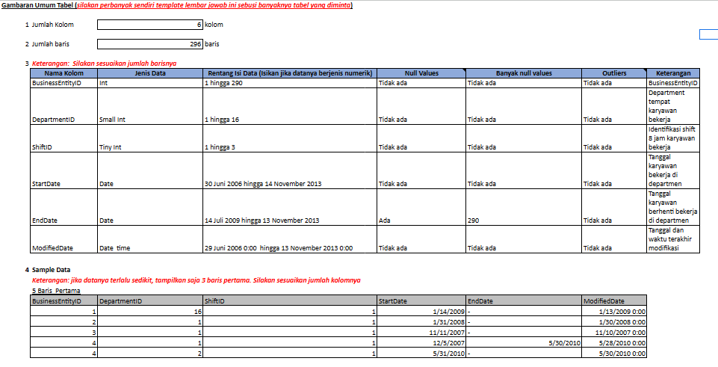

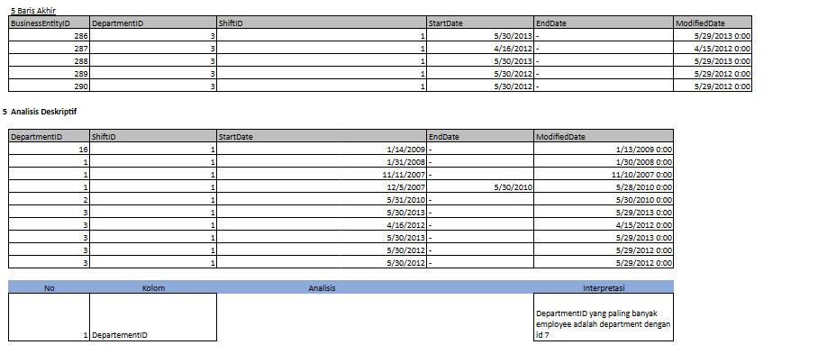

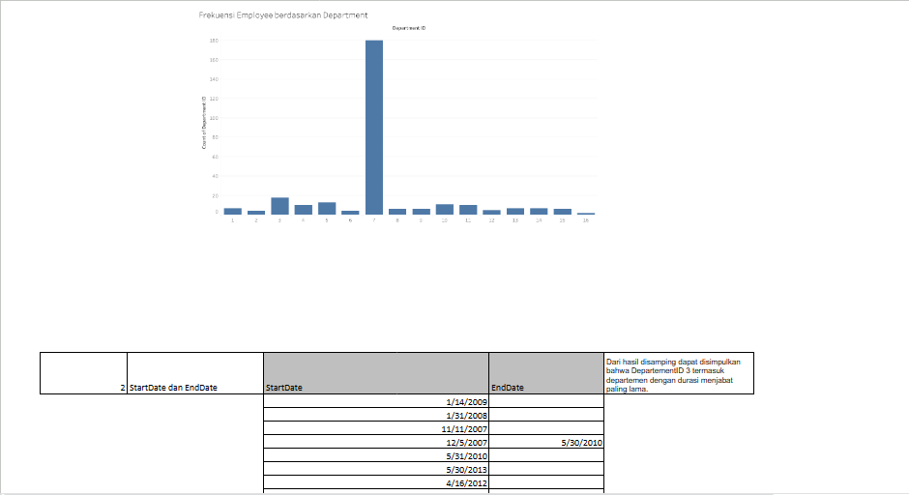

1. **Department**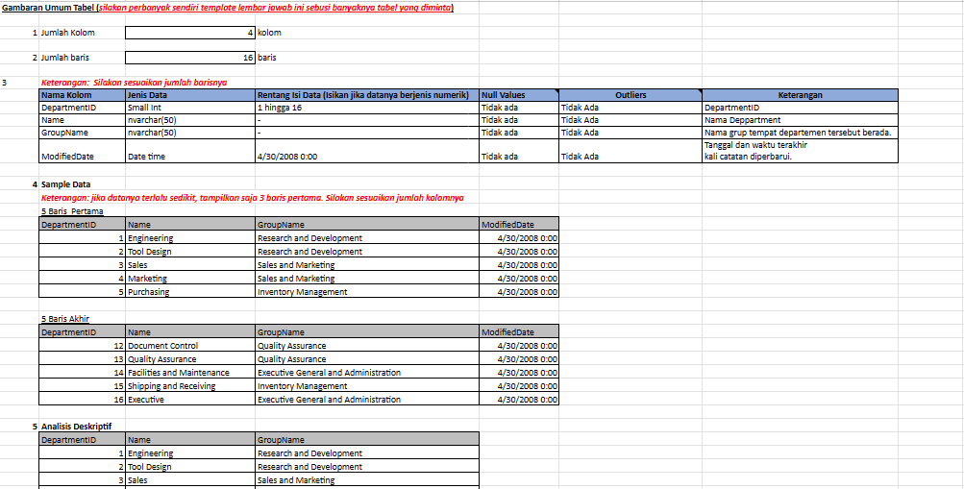

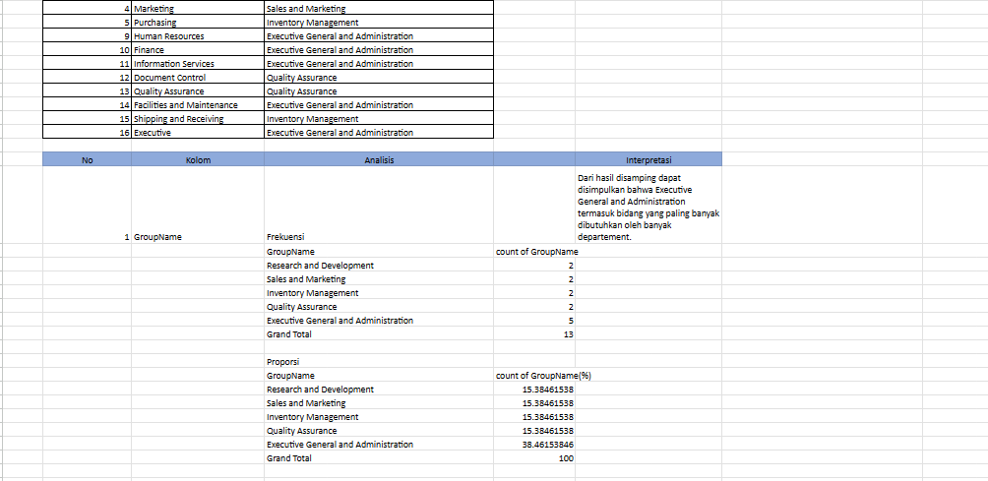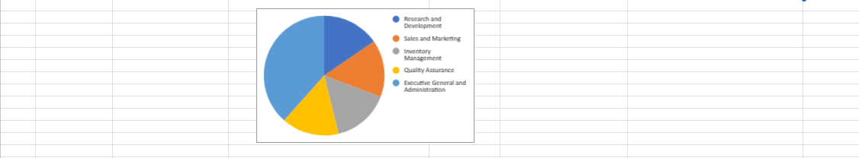

1. **Employee**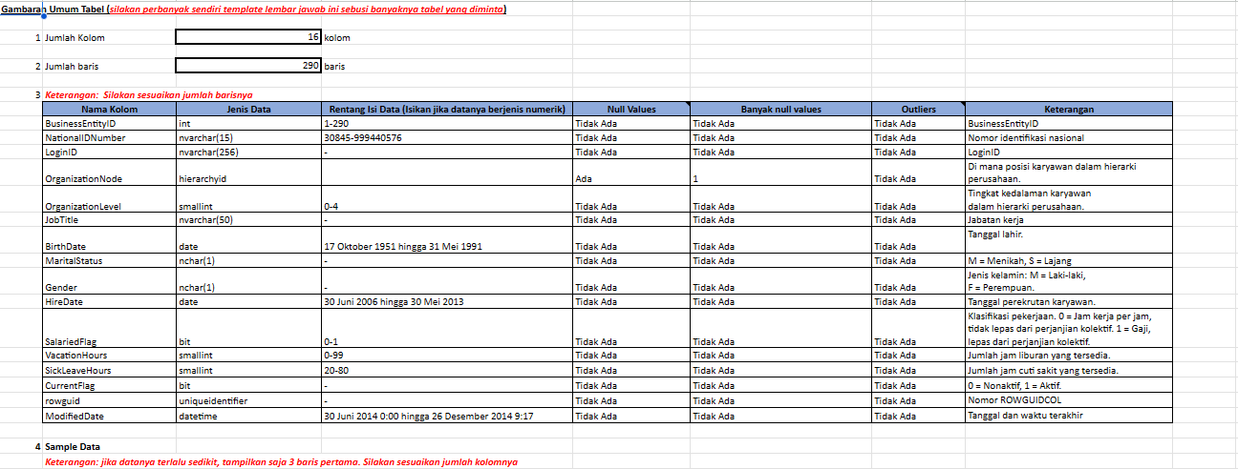

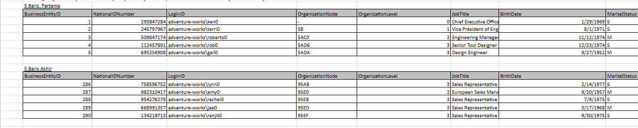

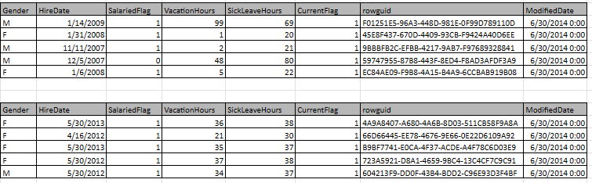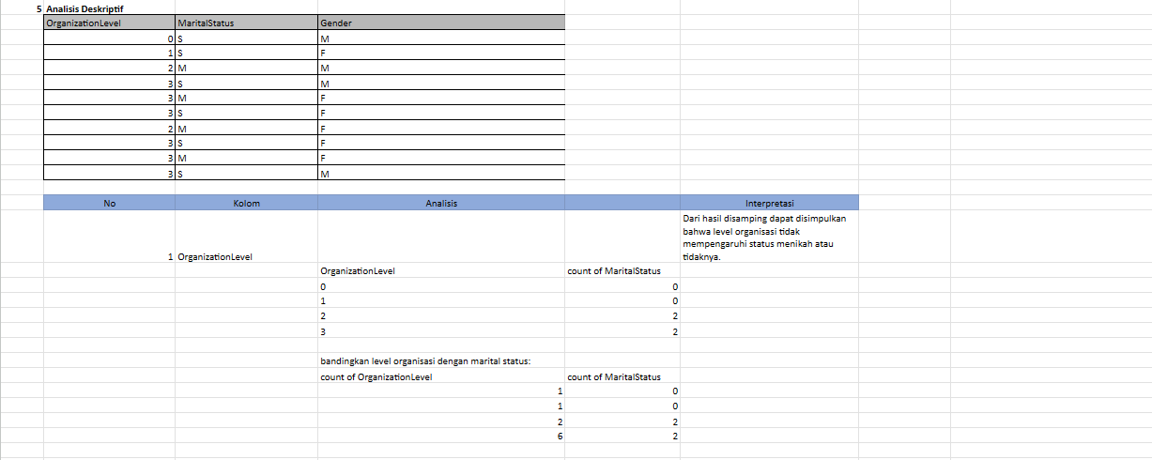

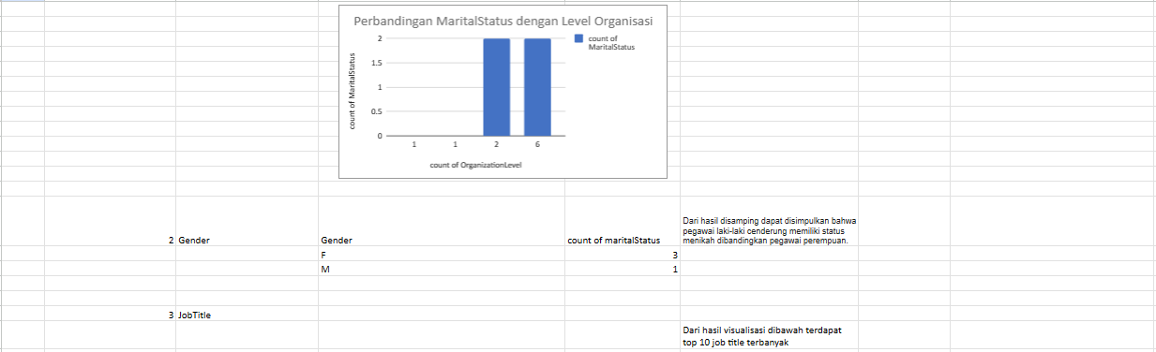

1. **SalesTerritoryHistory**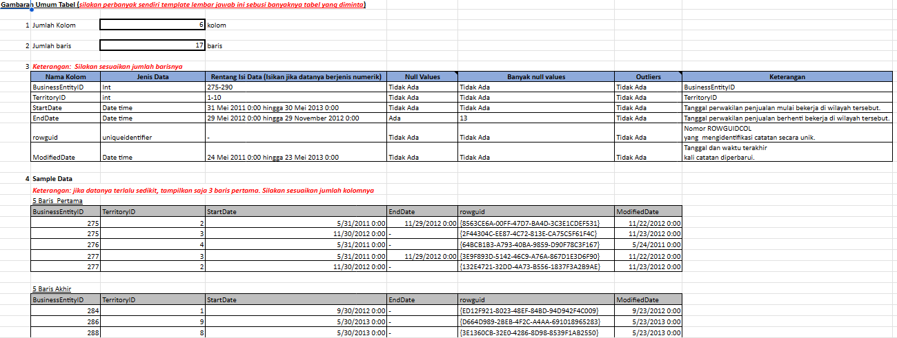

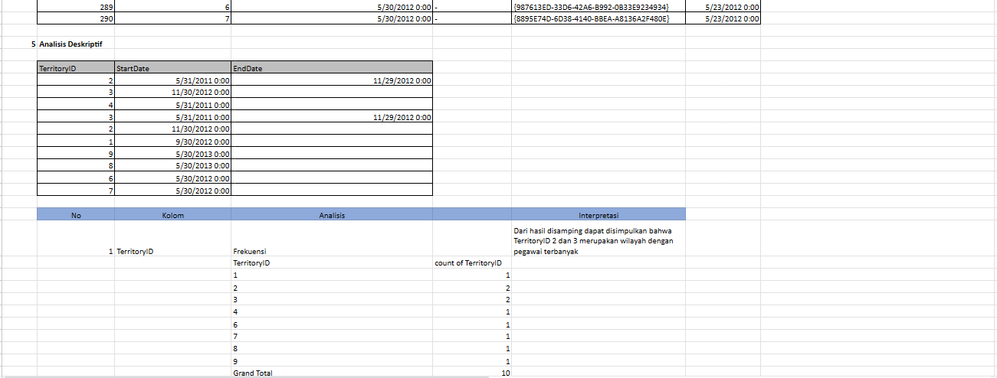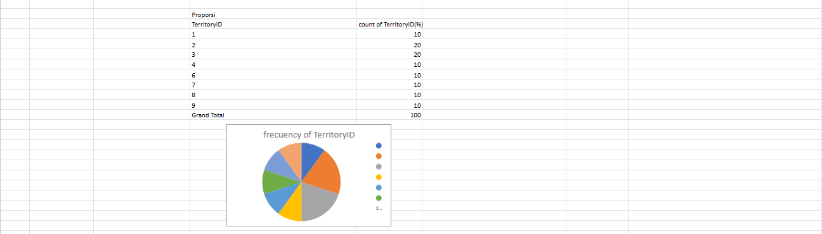

1. **Store**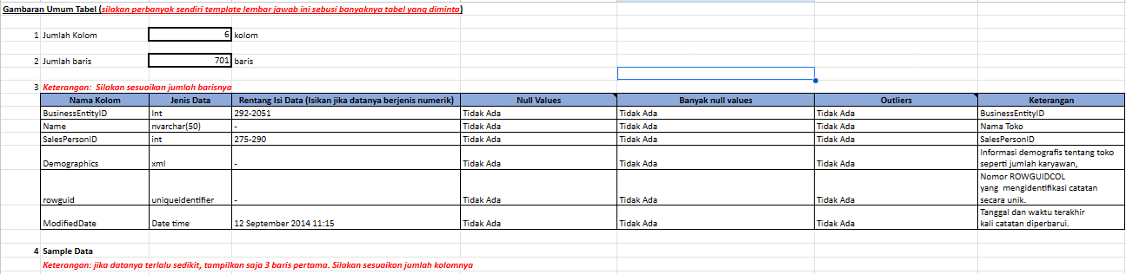

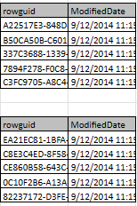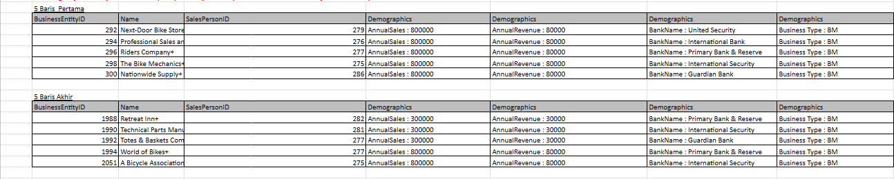

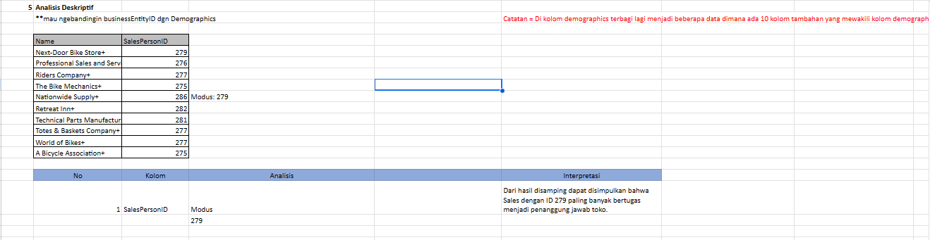

1. **SalesPersonQuotaHistory**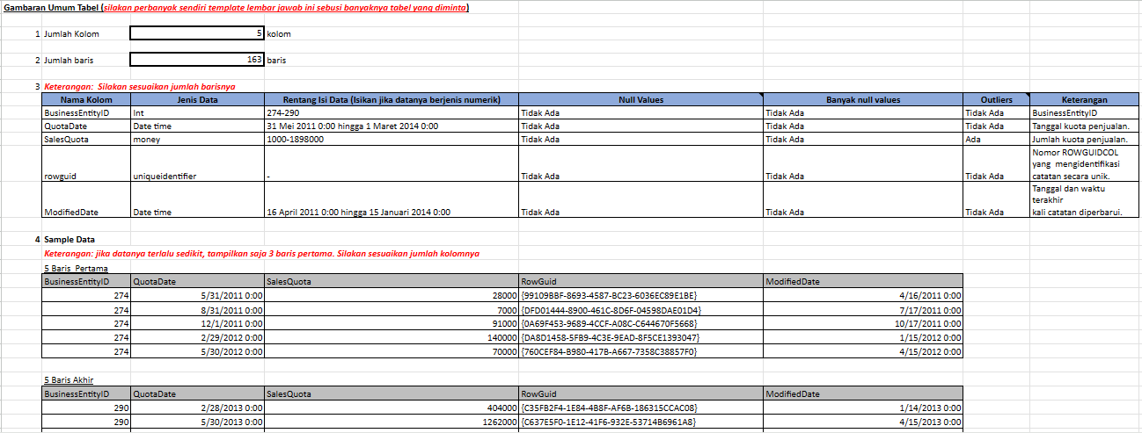

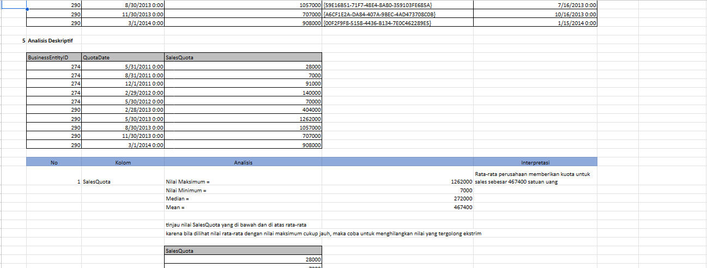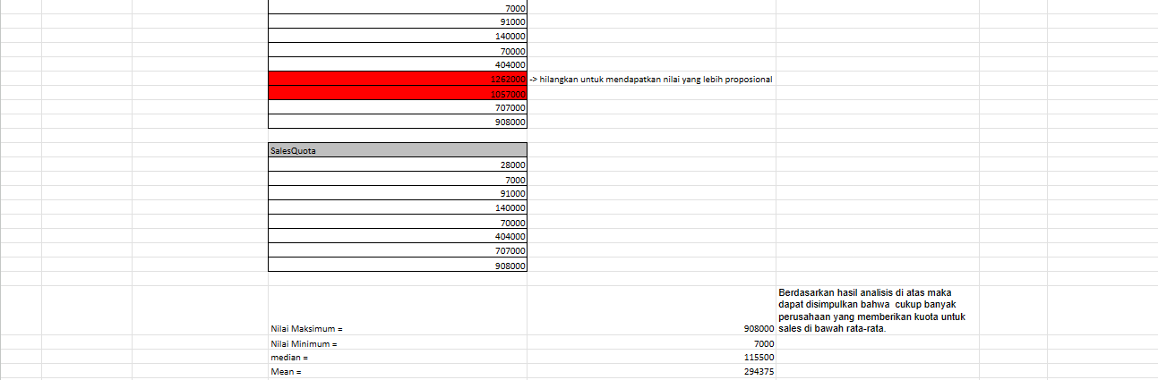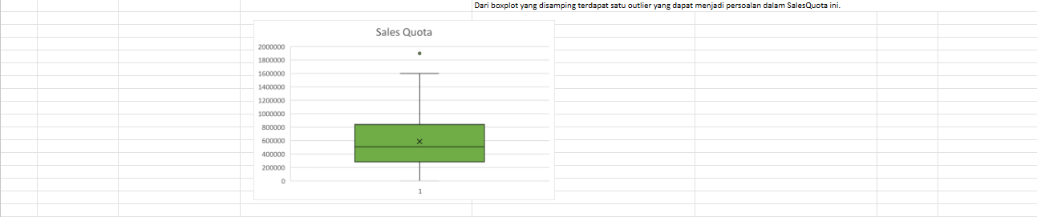

1. **Customer**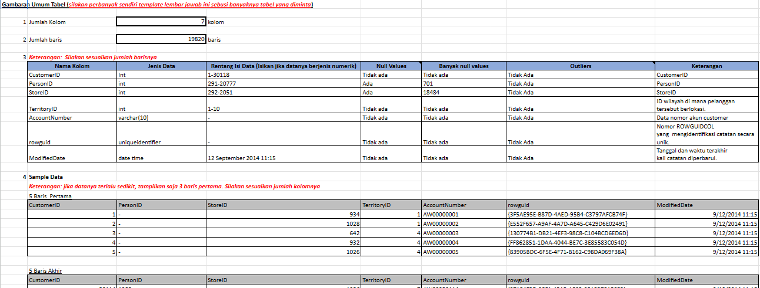

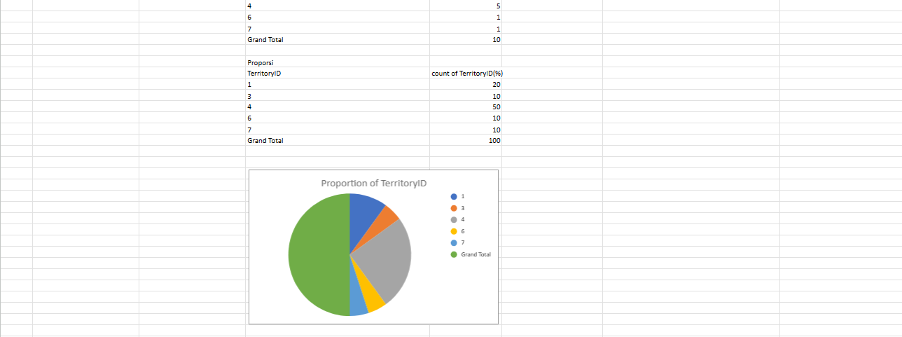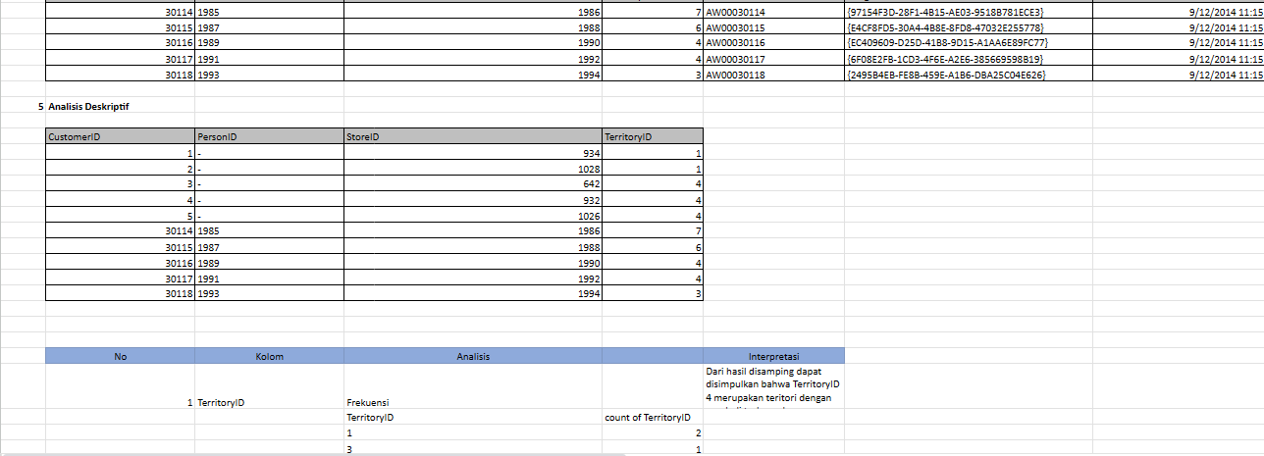



1. **SalesPerson**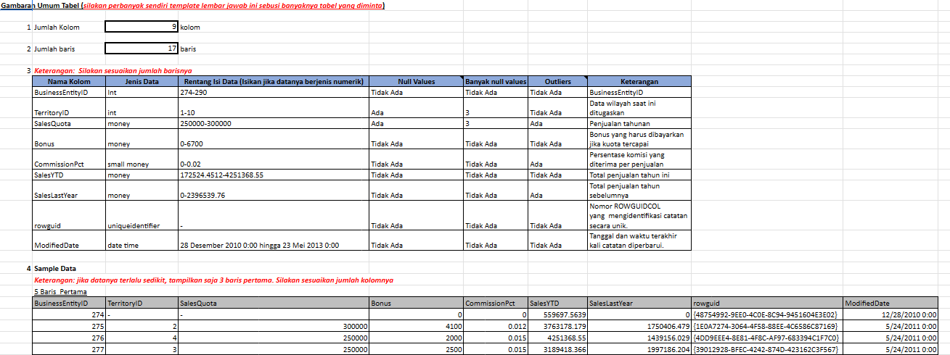

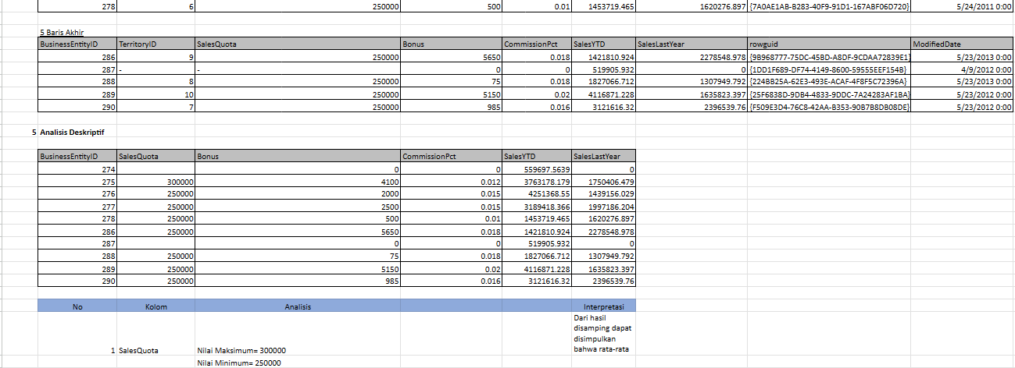

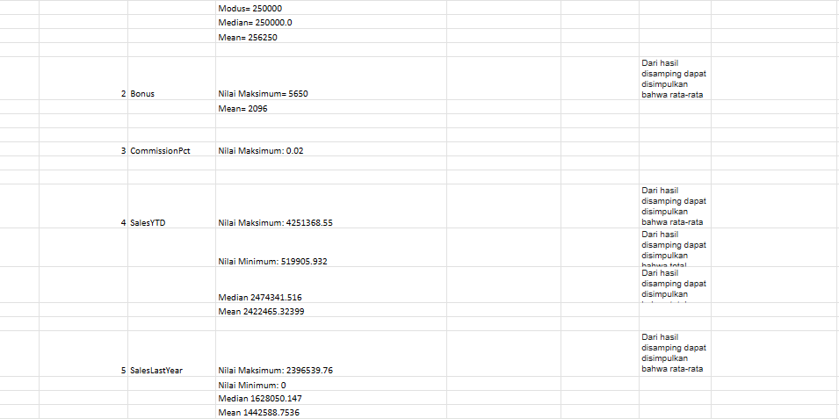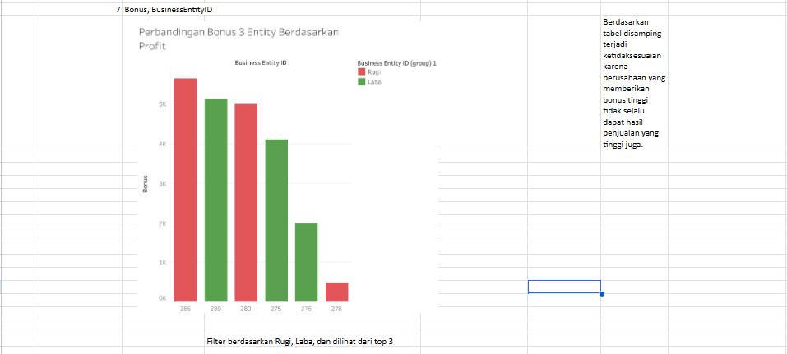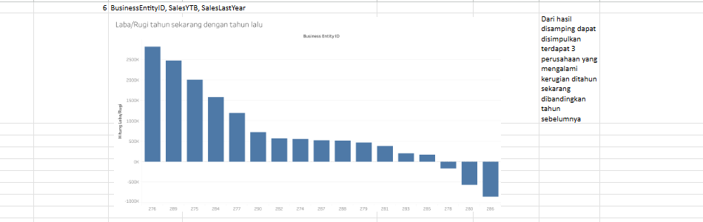

1. **SalesTerritory**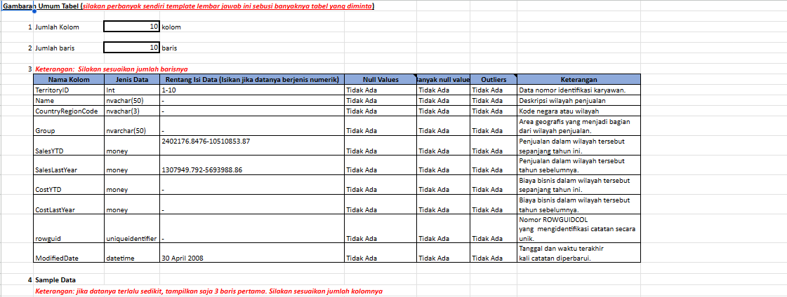

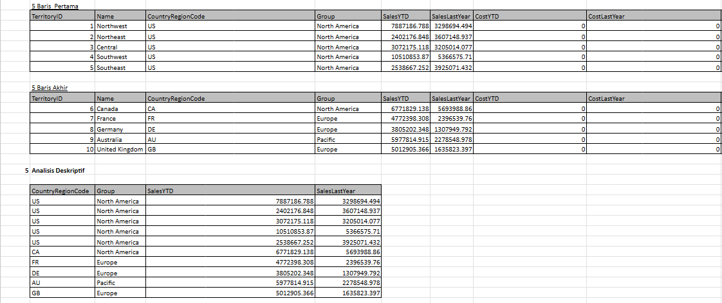

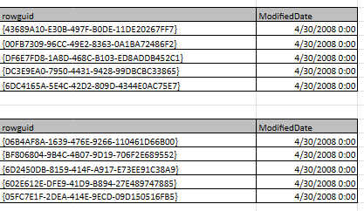

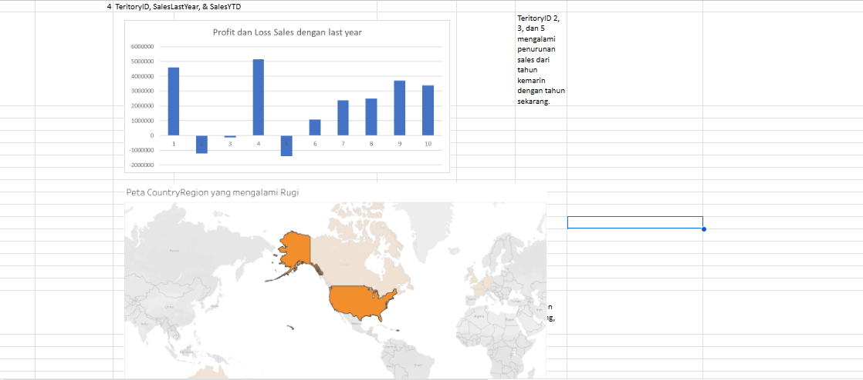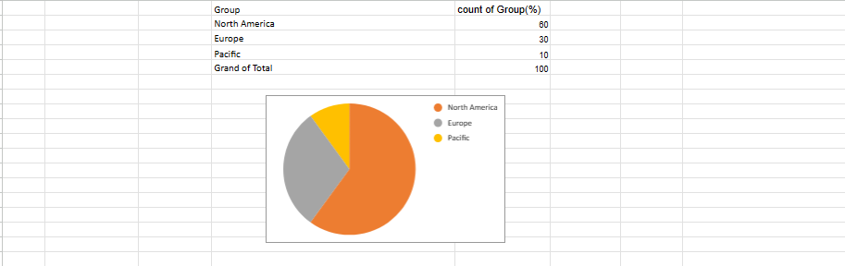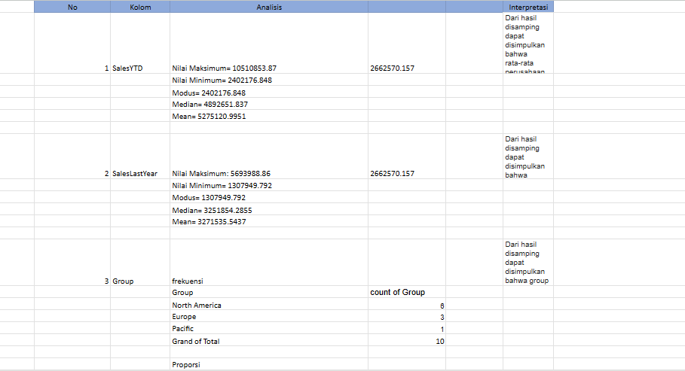

1. **PersonCreditCard**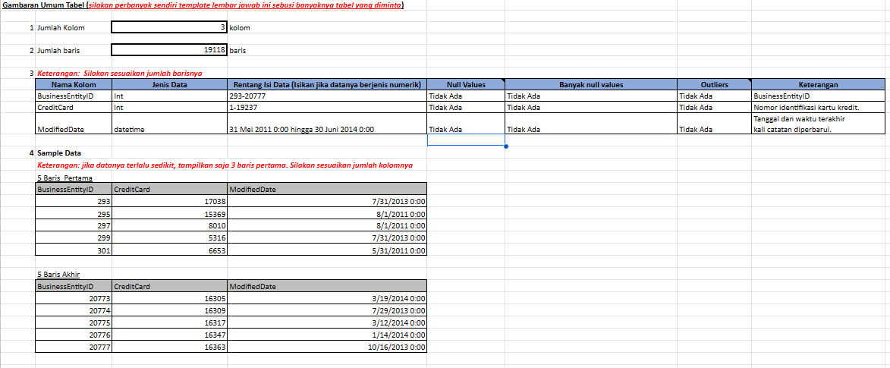



1. **CreditCard**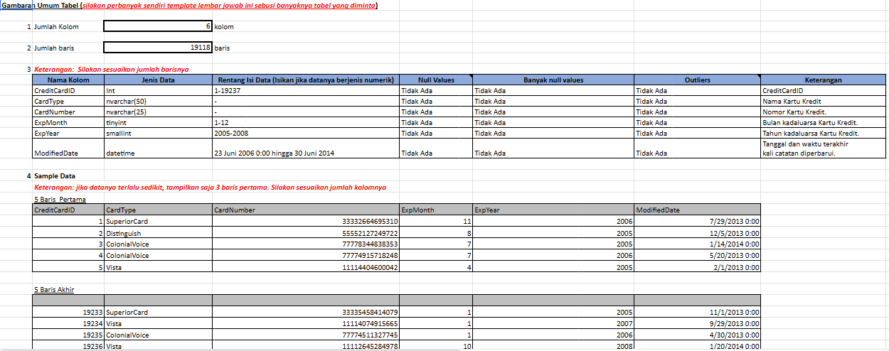

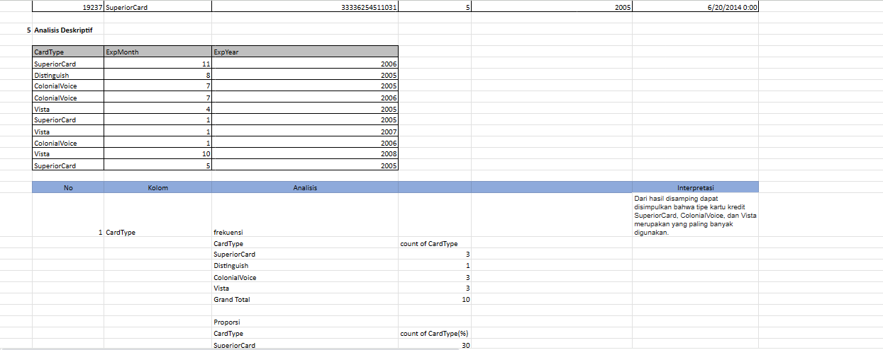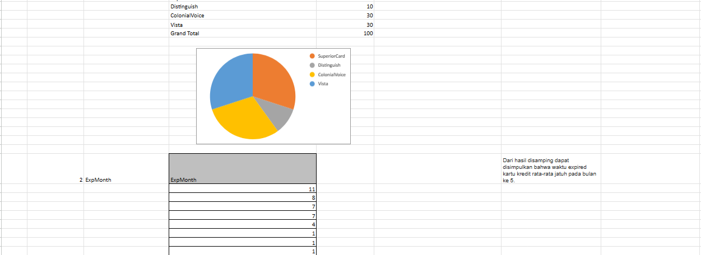

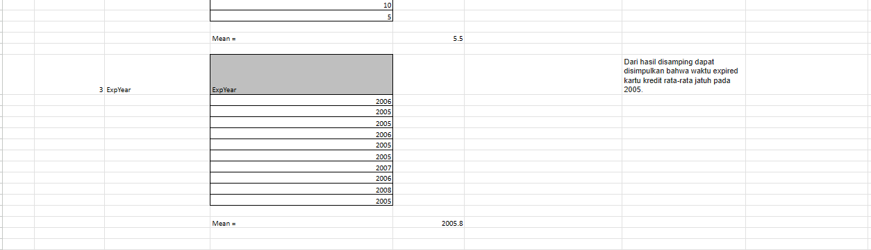

1. **SalesTaxRate**

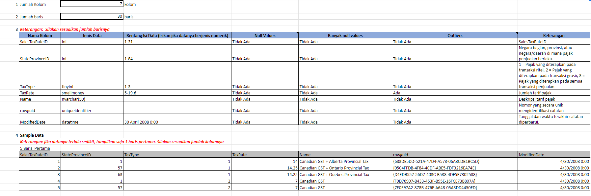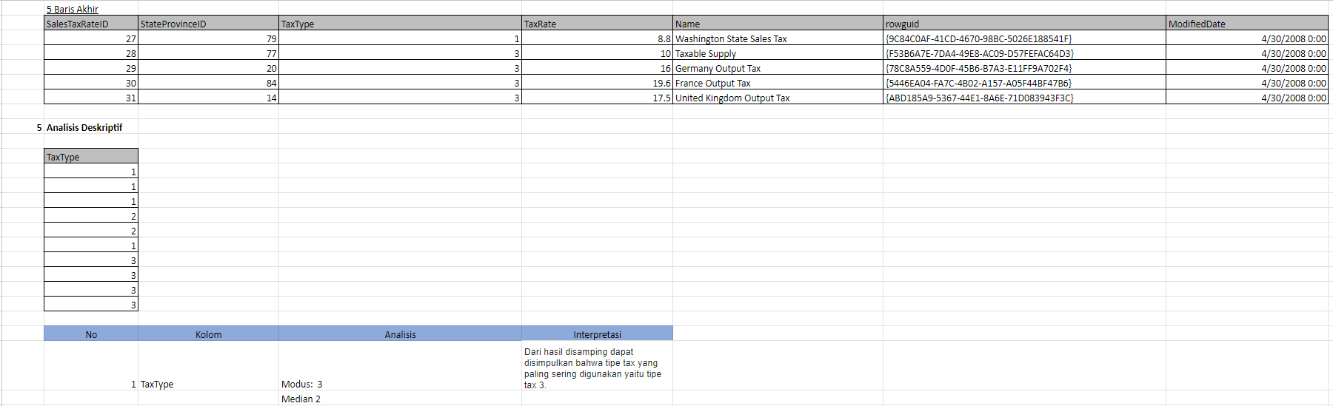

1. **SalesOrderHeader**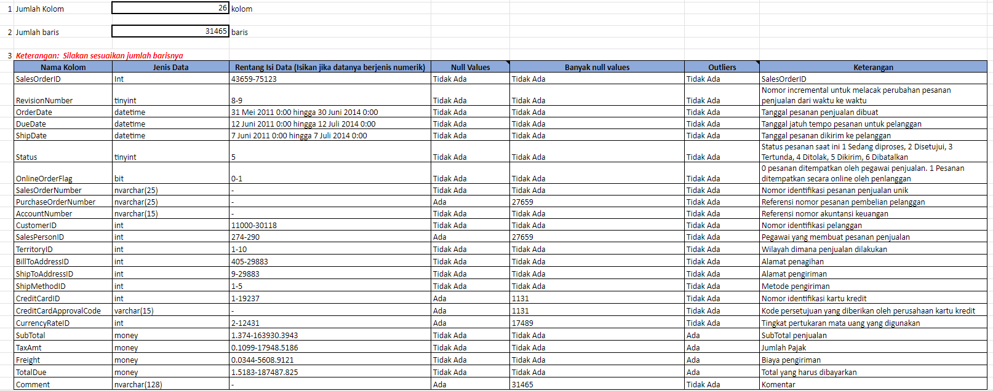



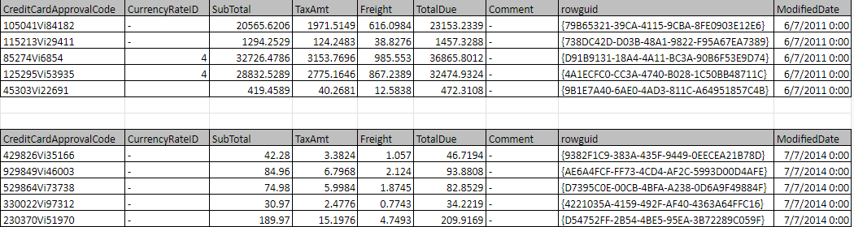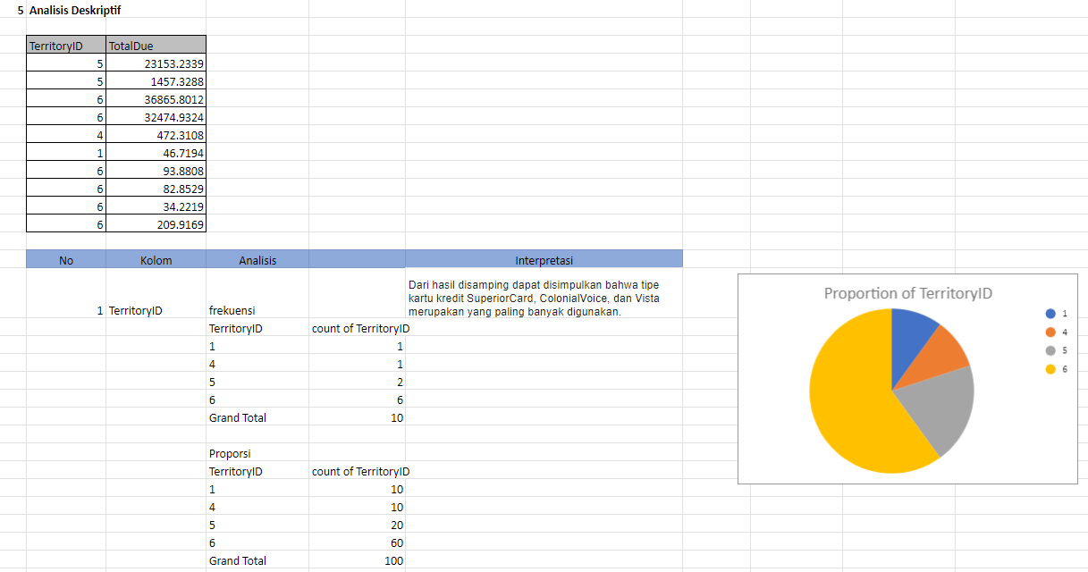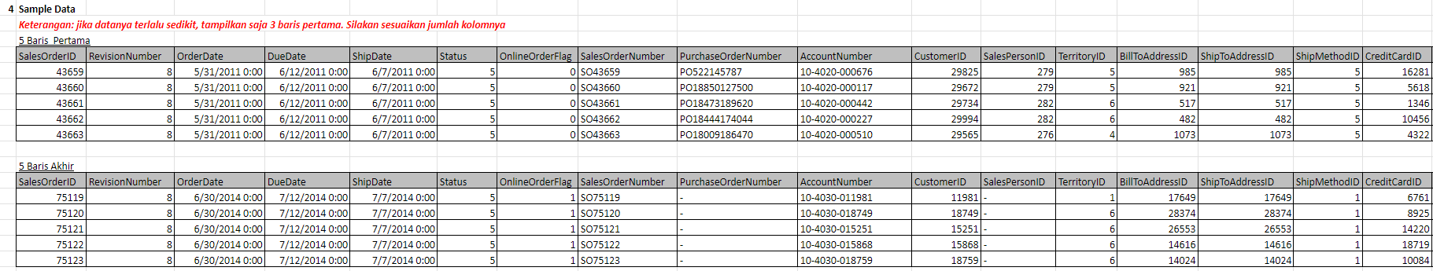

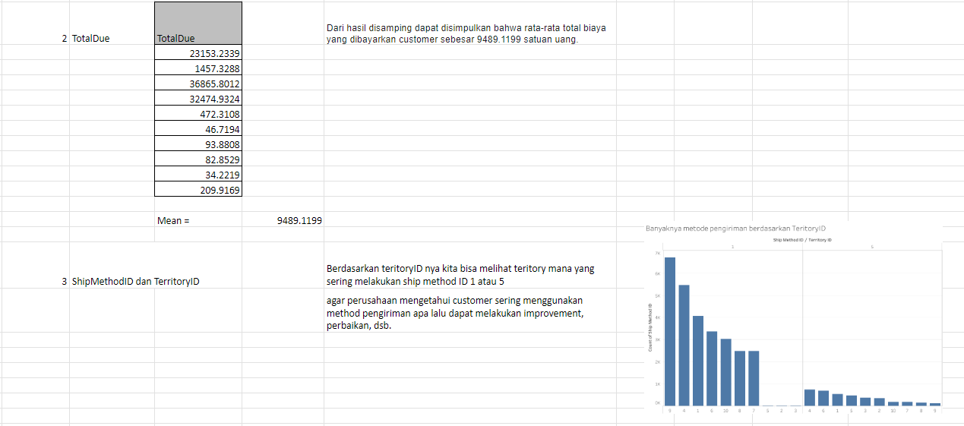

1. **CurrencyRate**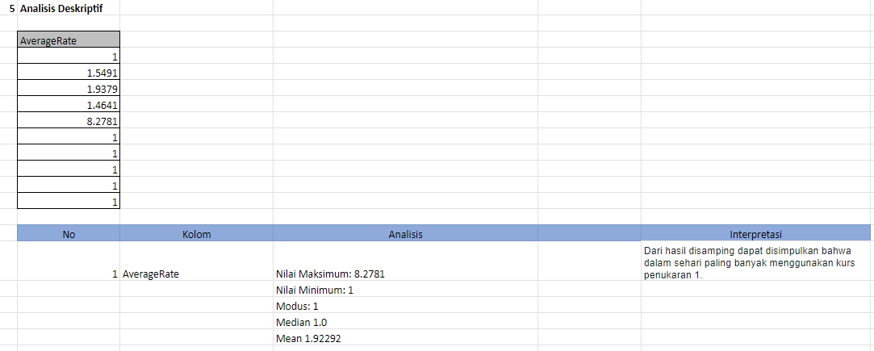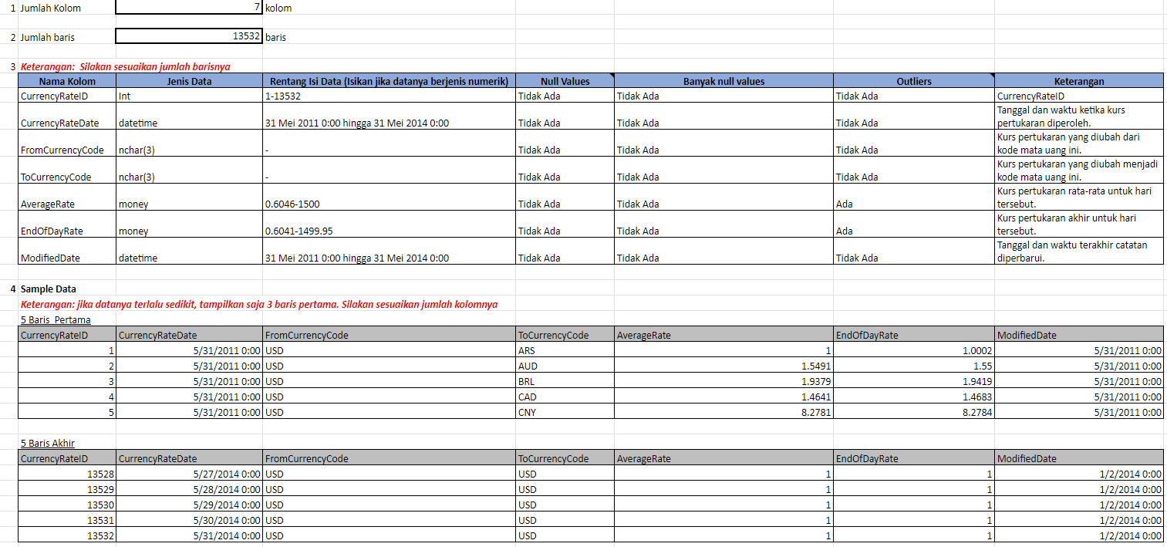
2. **Currency**

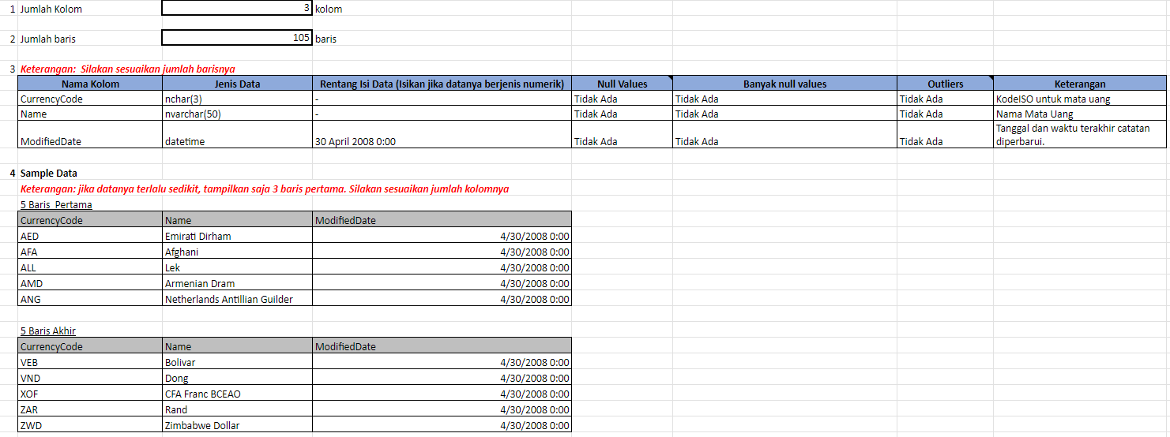

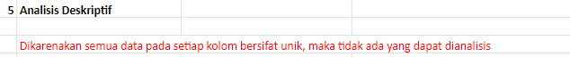

1. **SalesOrderHeaderSalesReason**

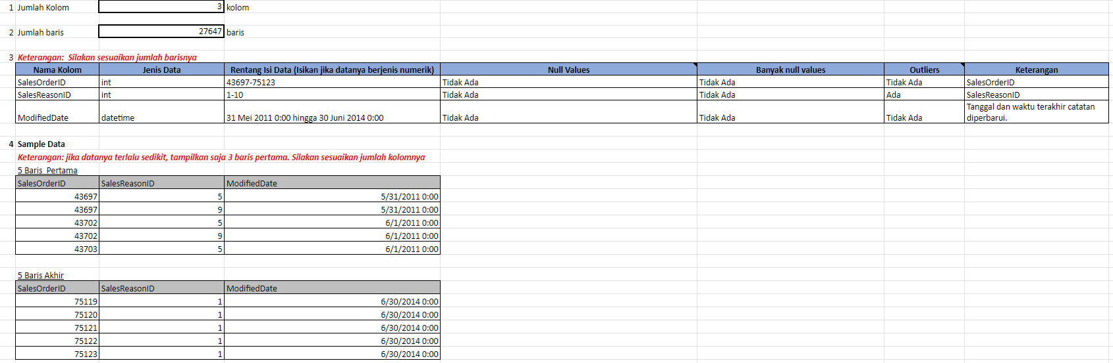

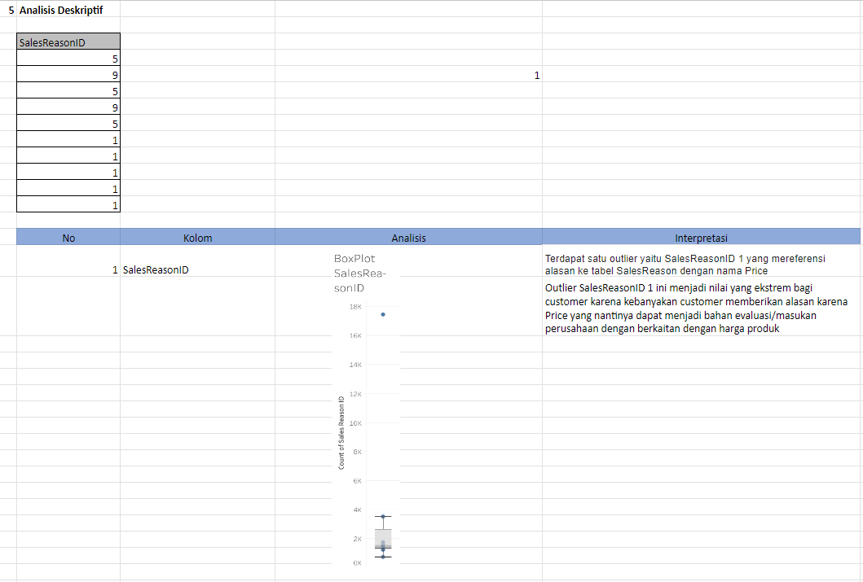

1. **ShoppingCartItem**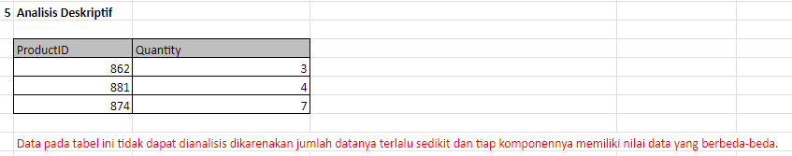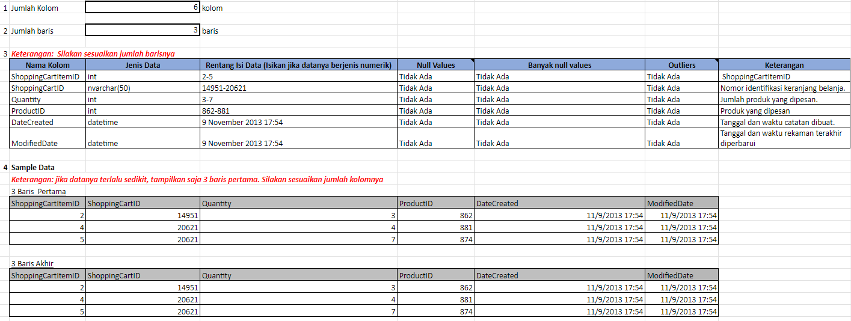
2. **SalesReason**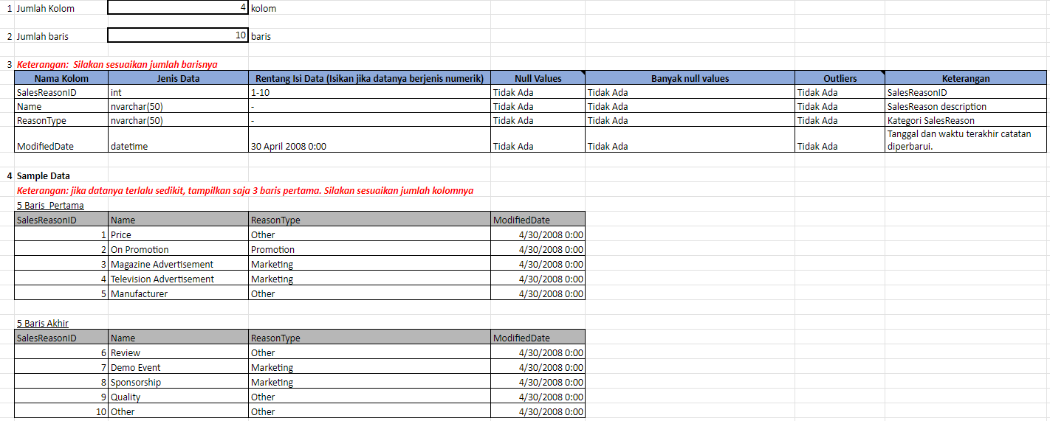

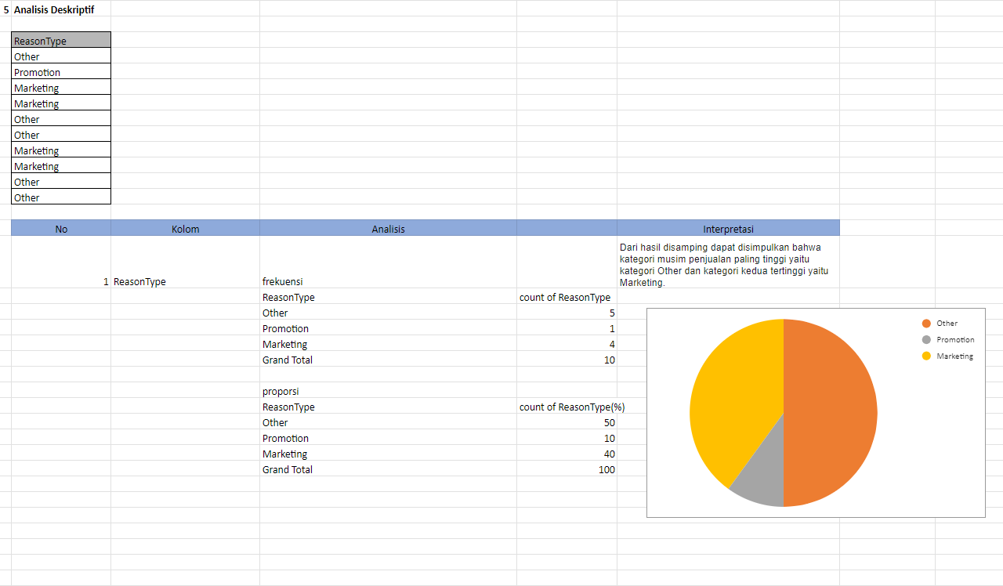

1. **SalesOrderDetail**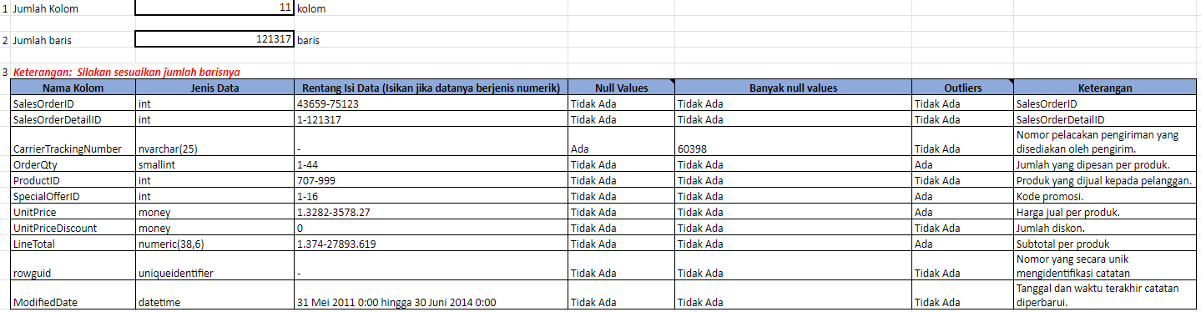

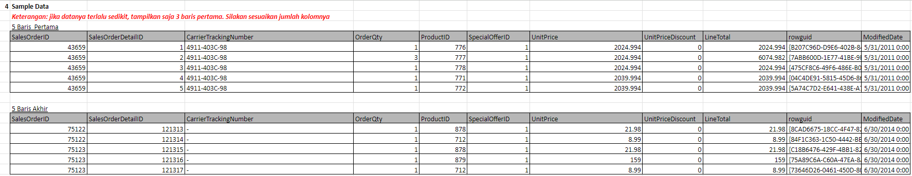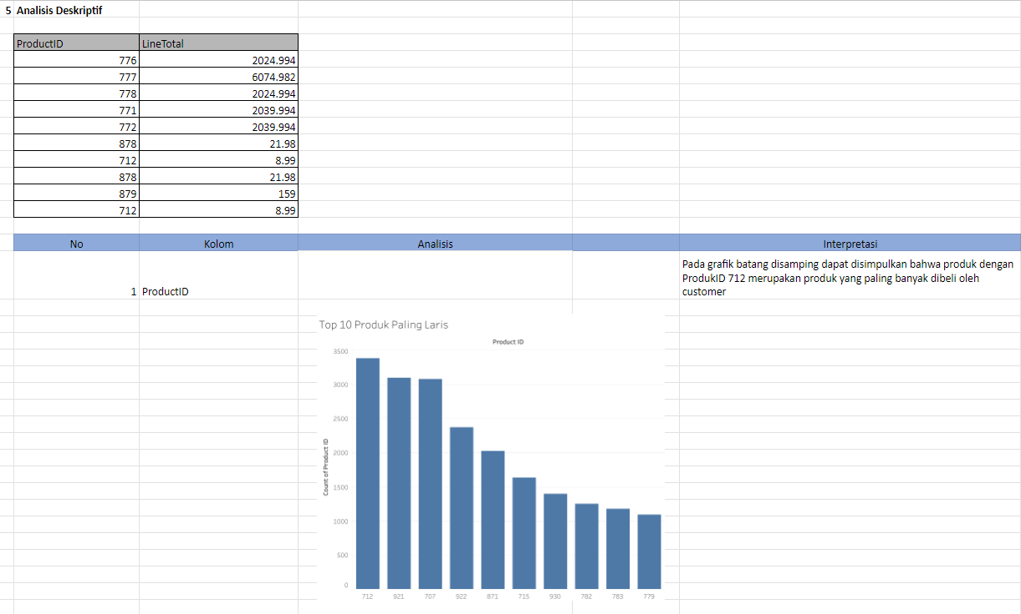

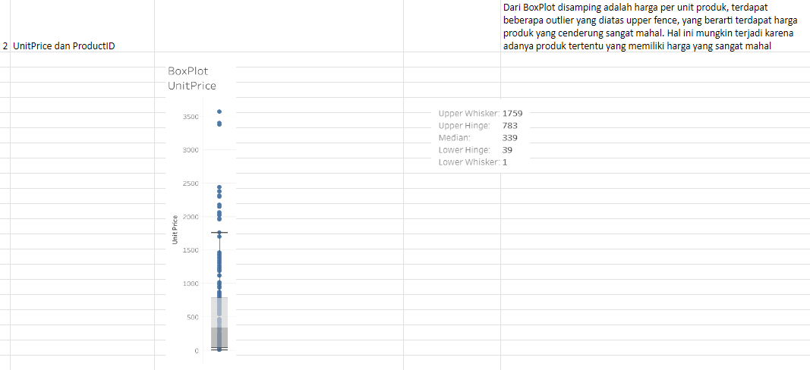

1. **SpecialOffer**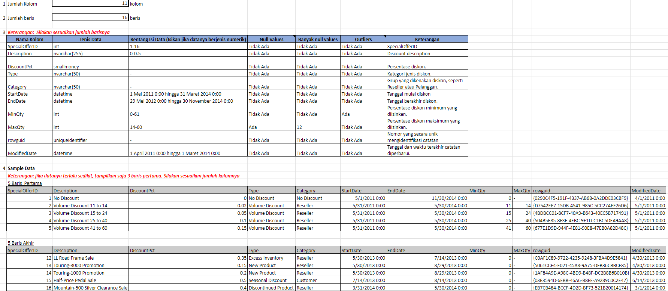

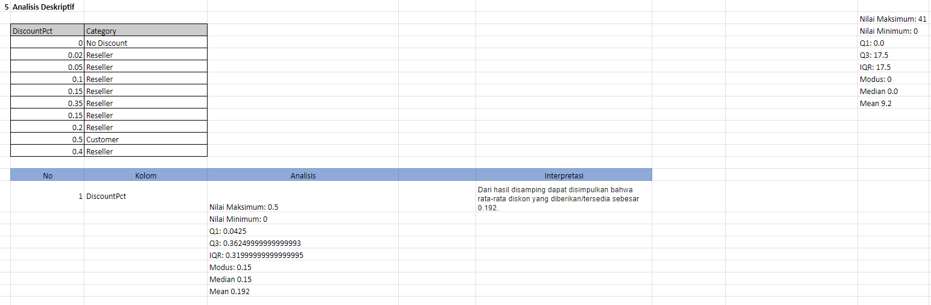

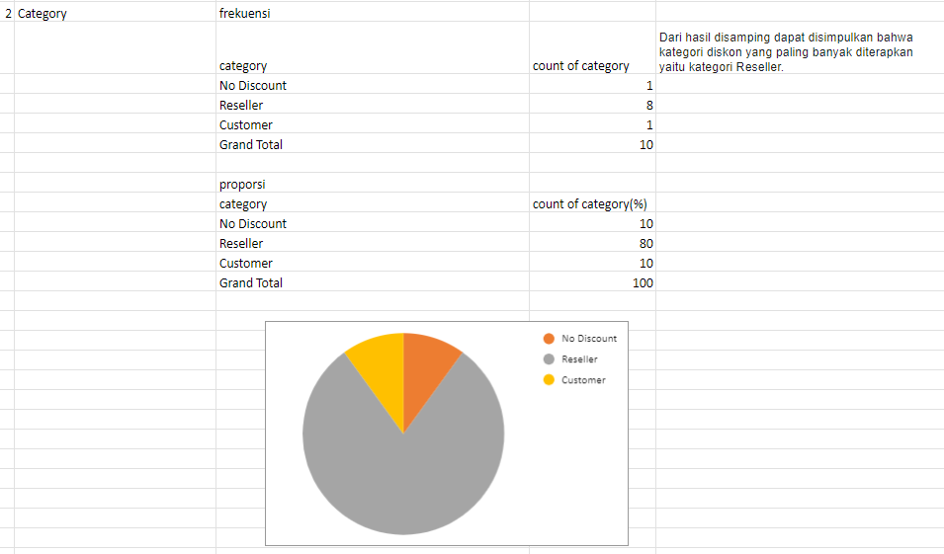

1. **SpecialOfferProduct**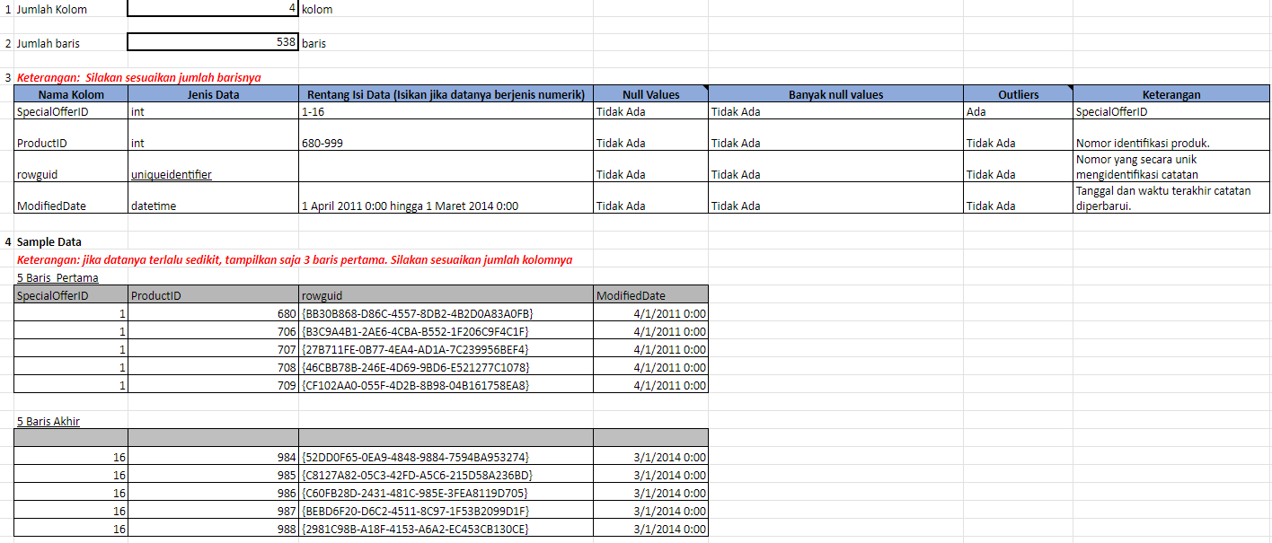



1. **Person**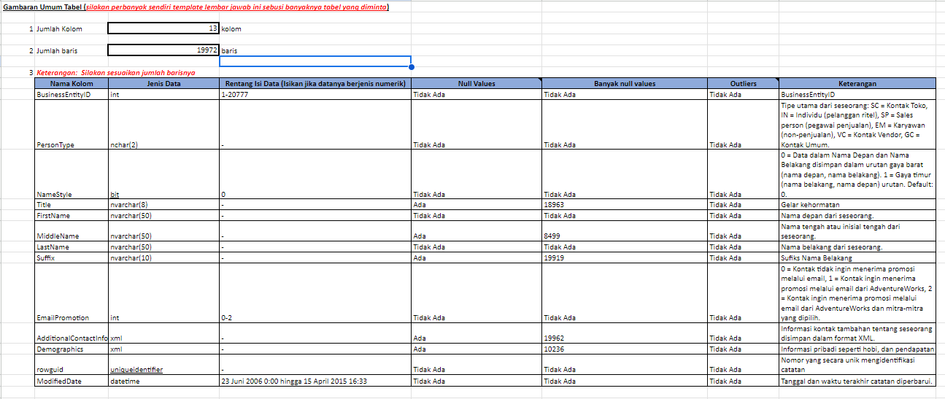

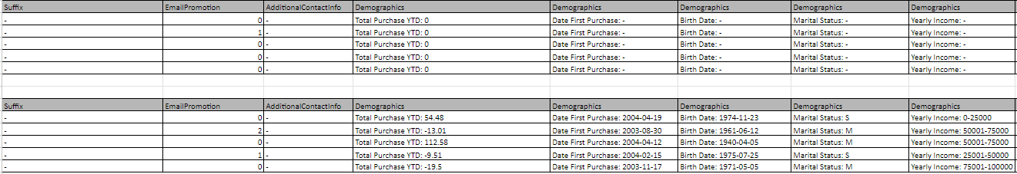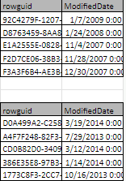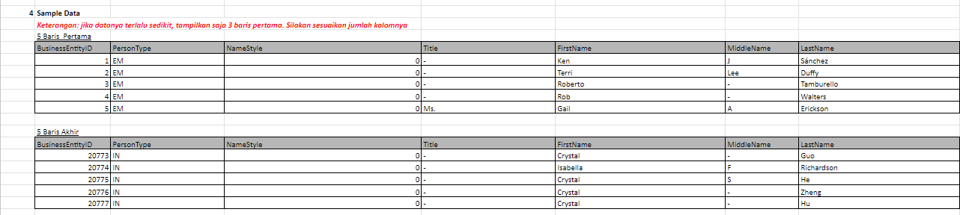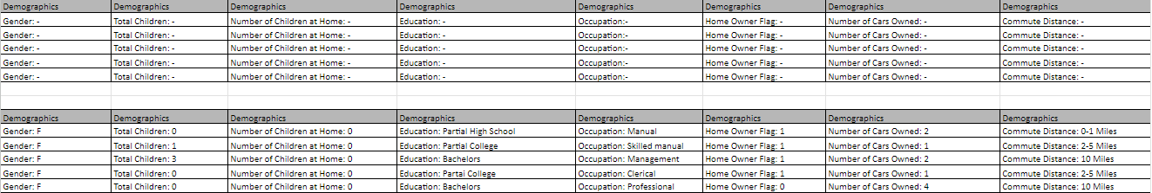

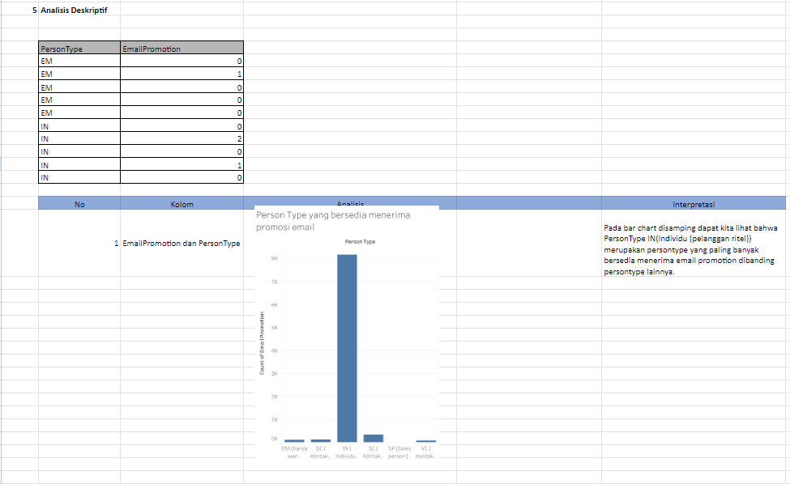

1. **Address**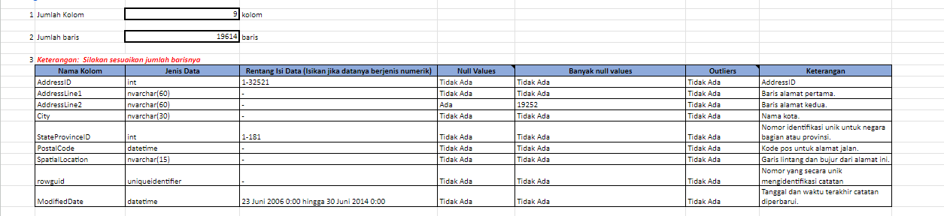

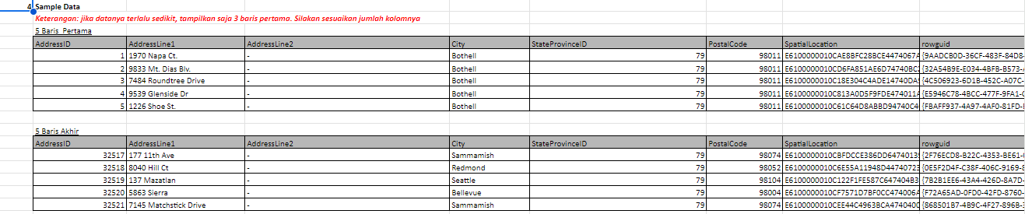

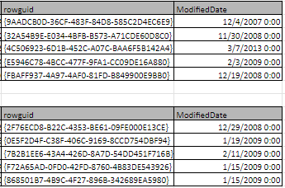

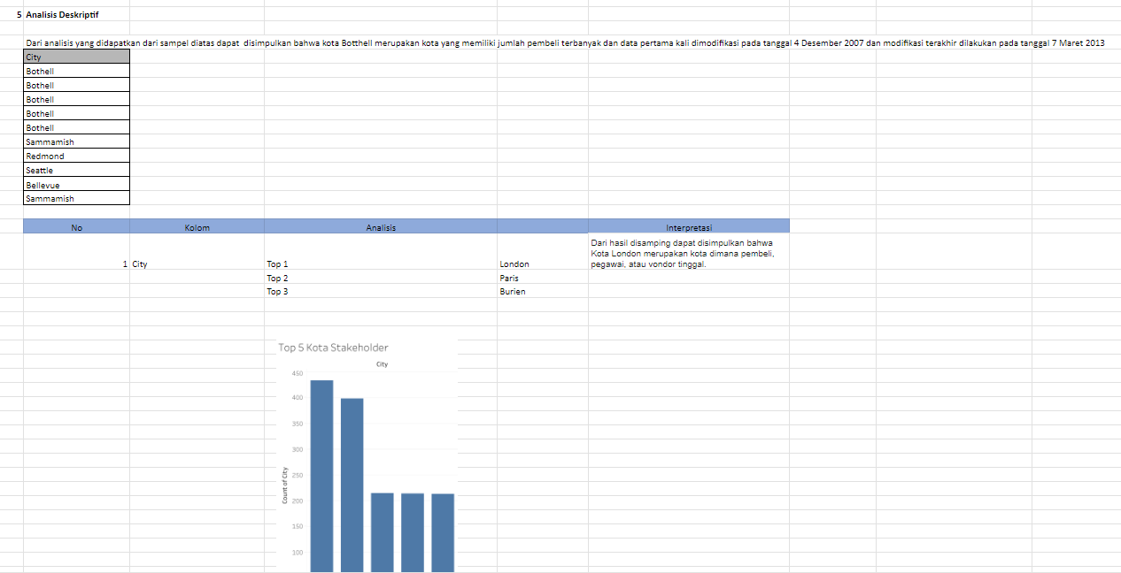

1. **StateProvince**

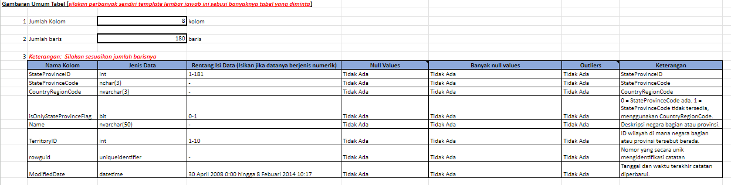

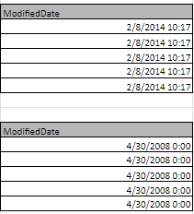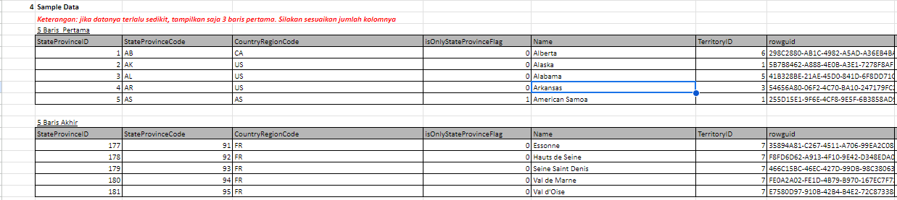

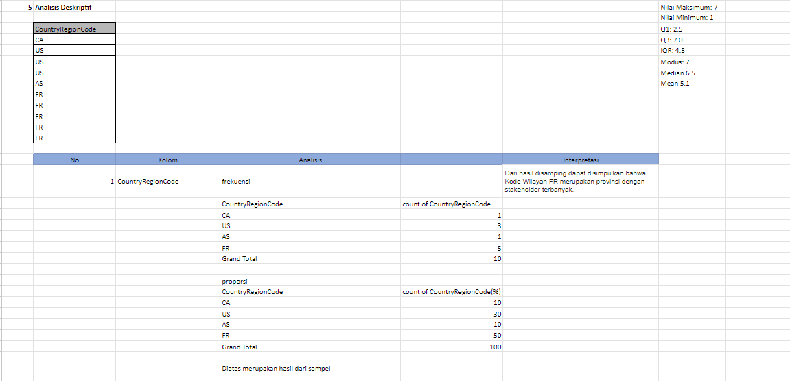

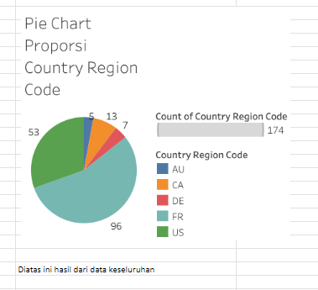

1. **ProductListPriceHistory**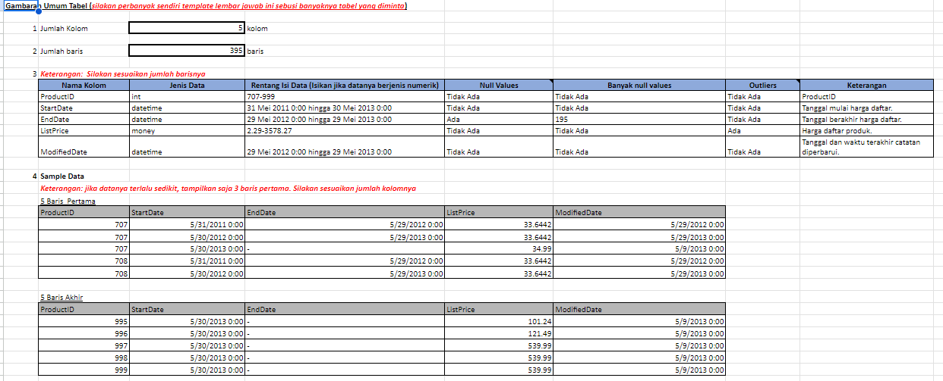

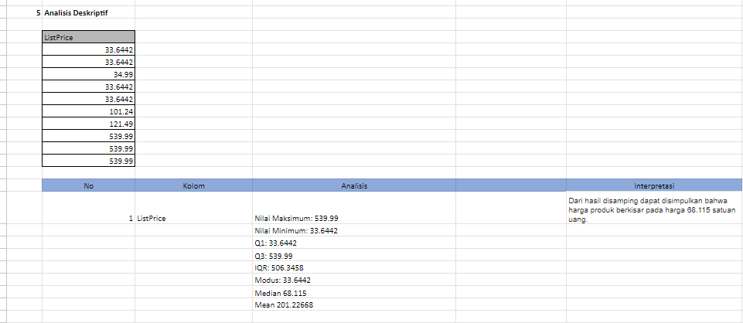

1. **CountryRegion**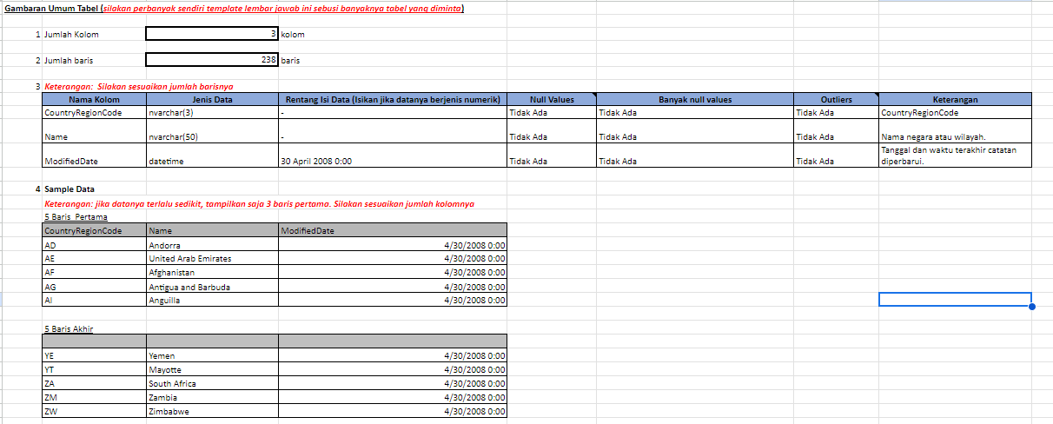



1. **Product**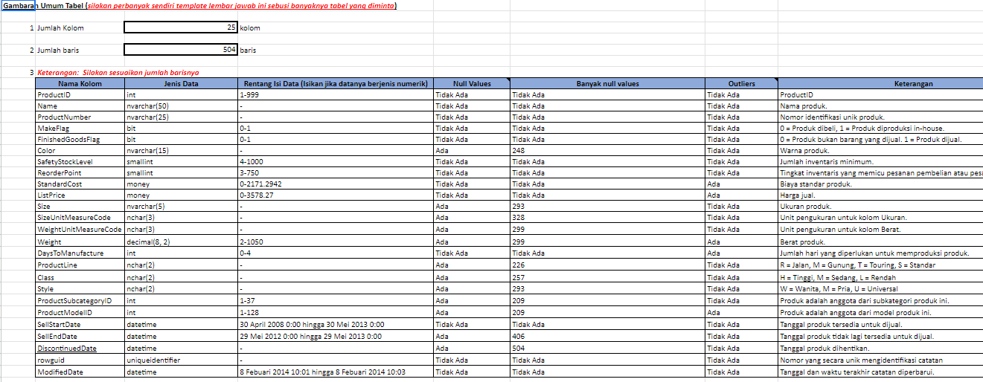

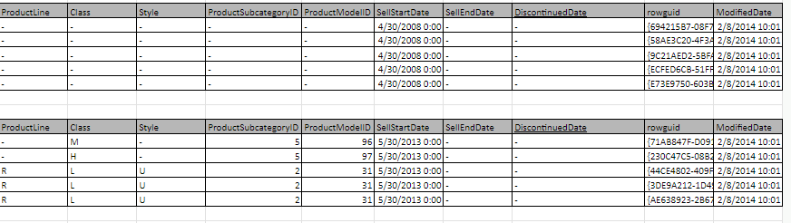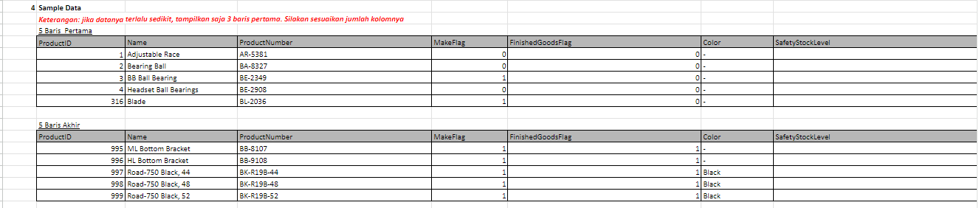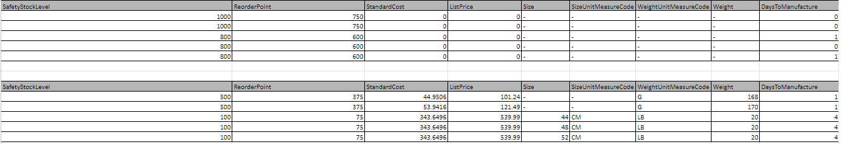

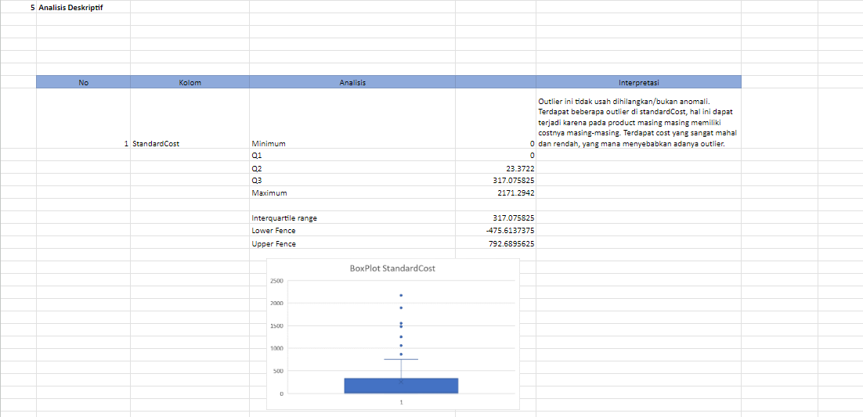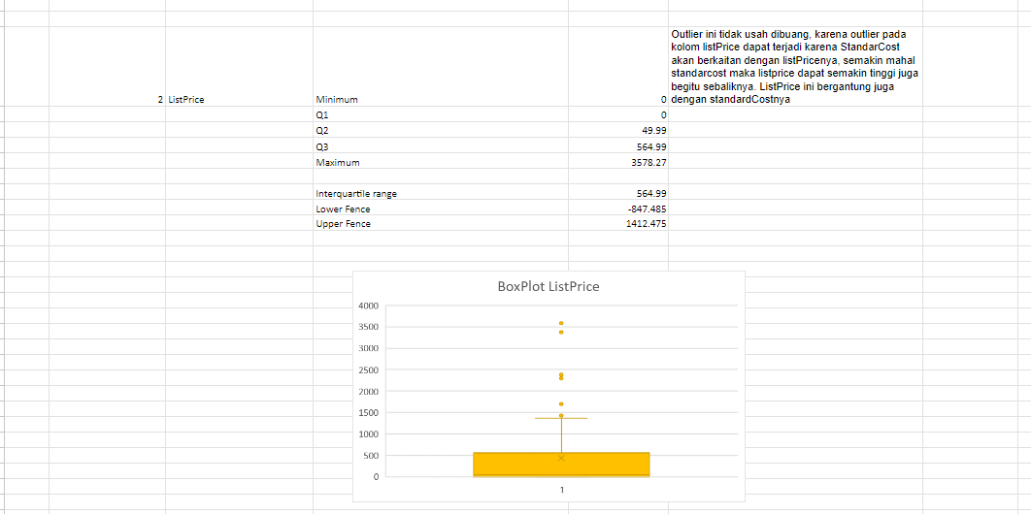

1. **ProductSubcategory**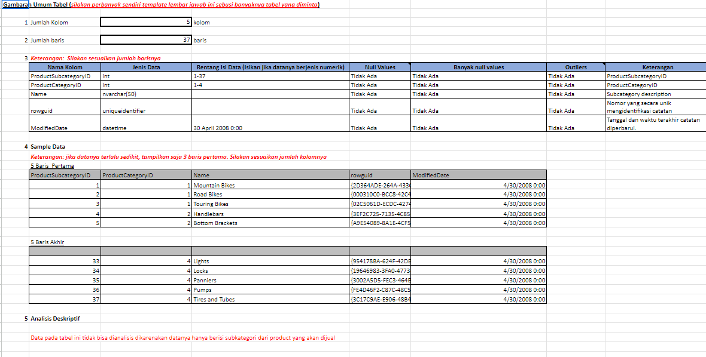
2. **ProductCategory**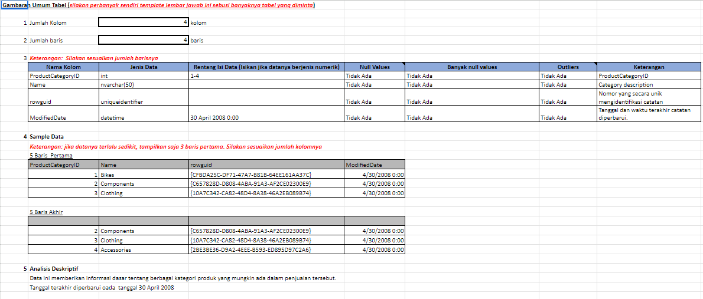
3. **ProductModel**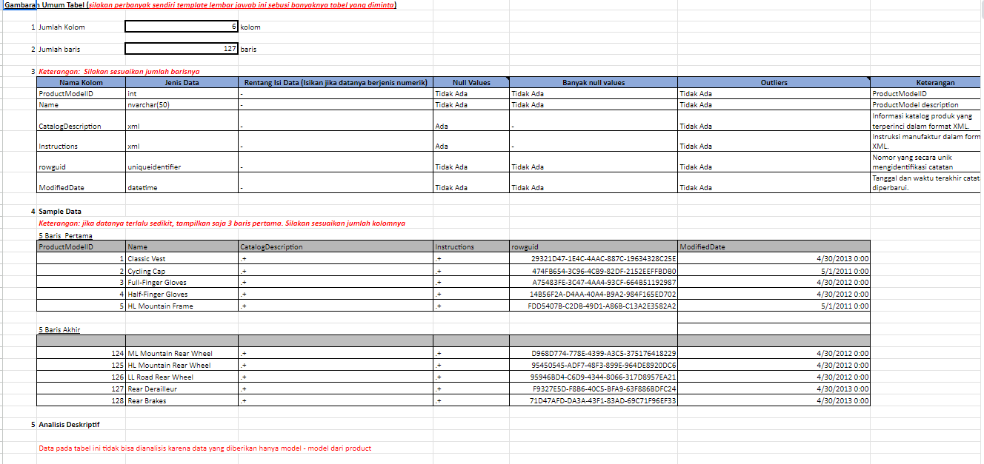
4. **ProductModelProductDescriptionC**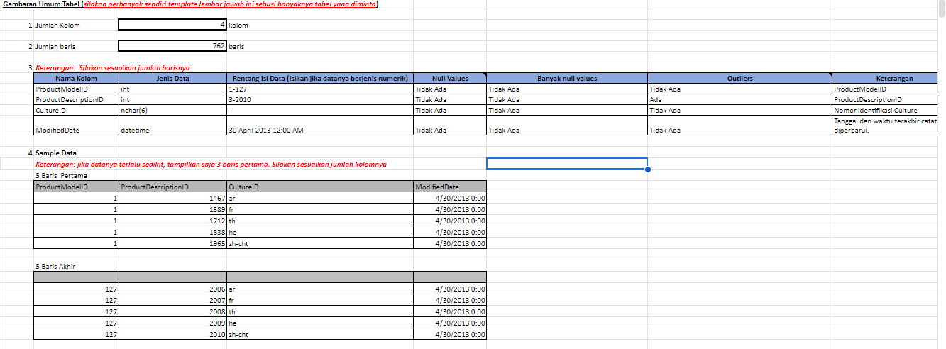

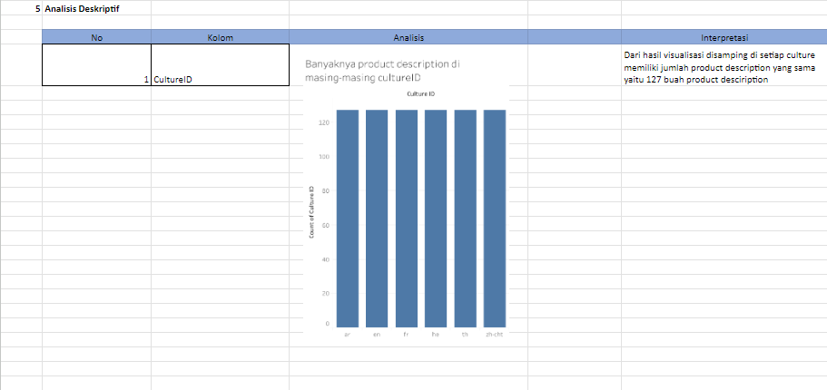

**Identifikasi Kebutuhan Perusahaan**

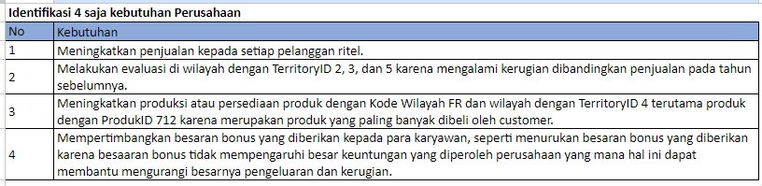

1. **DATA PREPARATION**
2. **Definisi dan Fungsi Data Preparation**

Data preparation adalah rangkaian proses yang dimulai dari pengumpulan data (dari berbagai sumber), membersihkan dan mengubah data sesuai dengan kebutuhan analisis, dan menyimpannya (ke dalam data warehouse) untuk kemudian dianalisis guna mendapatkan *insights* yang bermanfaat bagi organisasi atau perusahaan.

Fungsi data preparation yaitu agar dapat digunakan untuk untuk tahapan-tahapan *Business Intelligence* selanjutnya karena jika kita memasukkan data yang berkualitas, maka kita akan menghasilkan hasil analisis yang berkualitas juga.

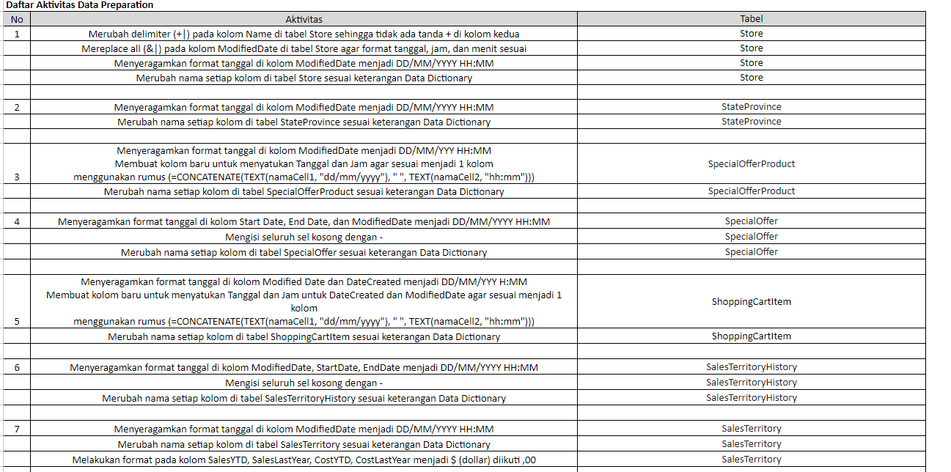

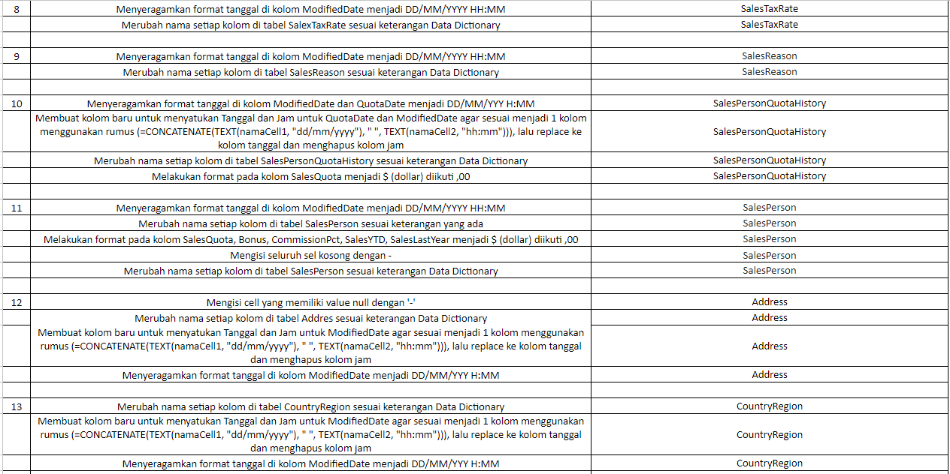

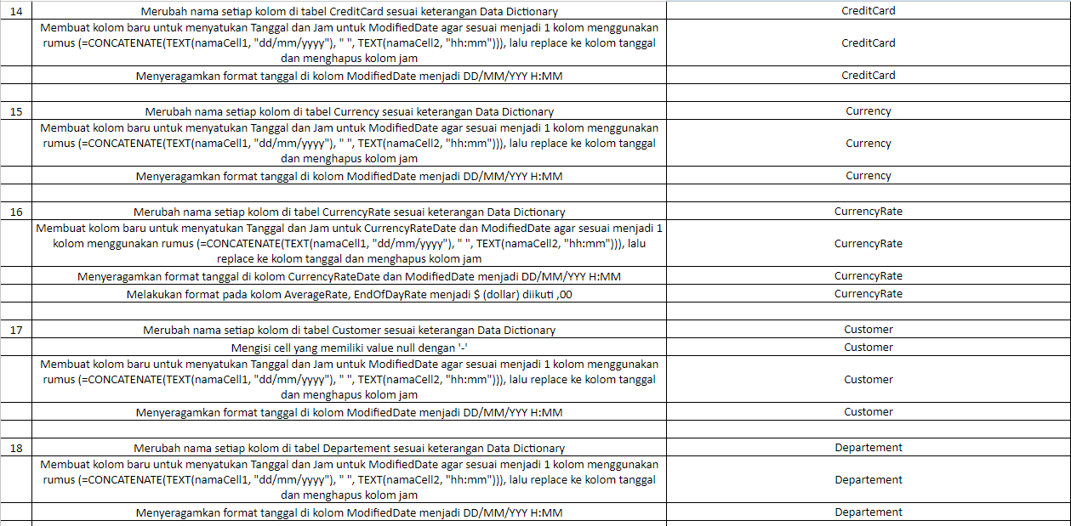

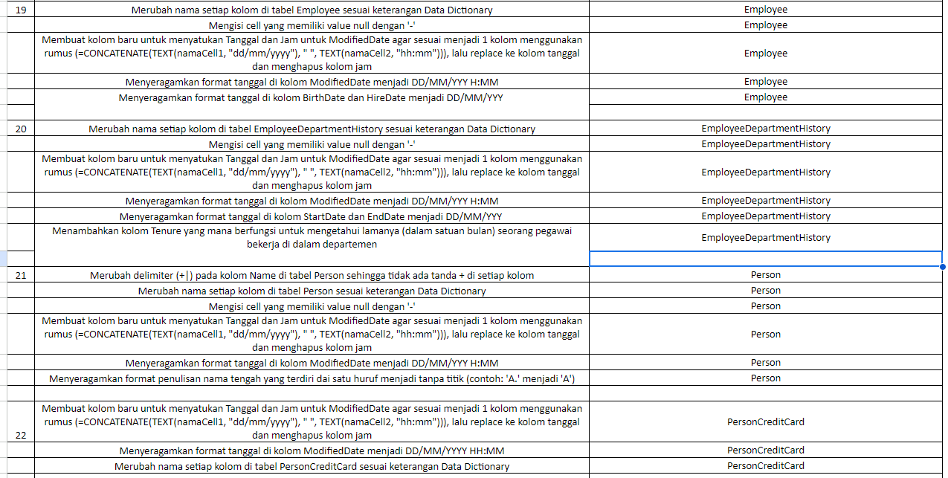

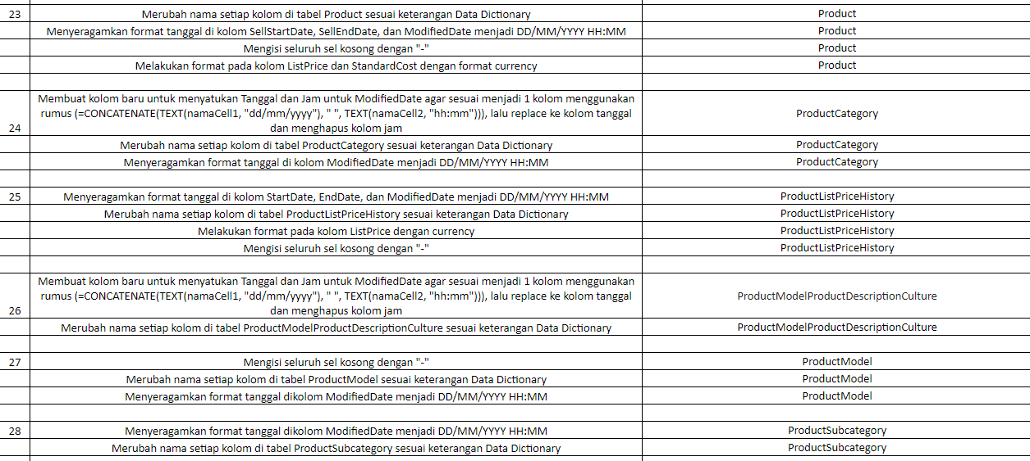

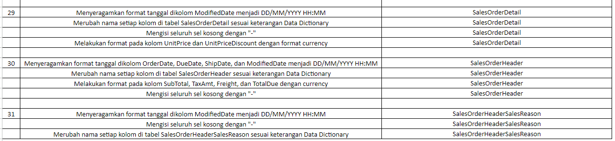

1. **CountryRegion**

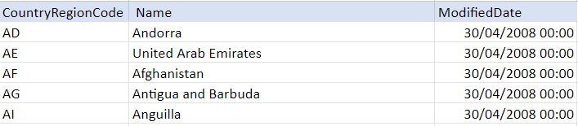

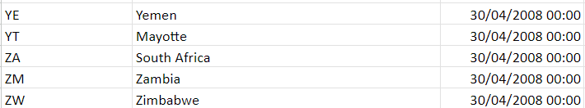

1. **Customer**

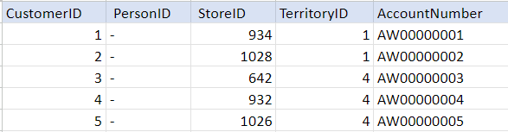

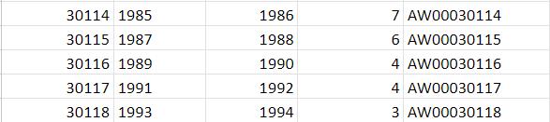

1. **Employee**

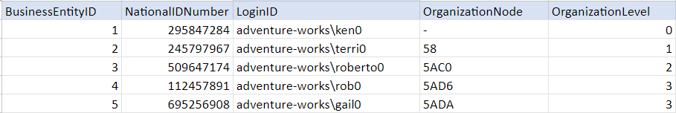

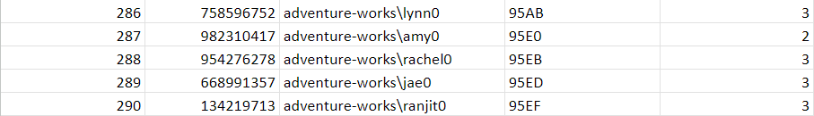

1. **Person**

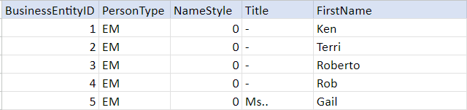

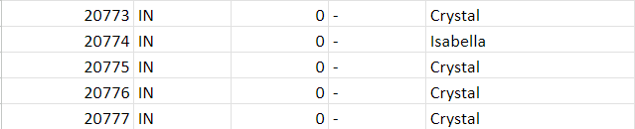

1. **Product**

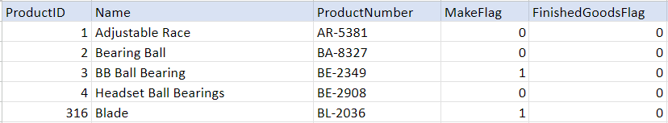

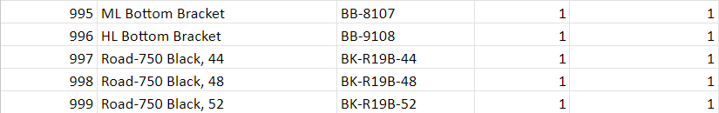

1. **SalesOrderDetail**

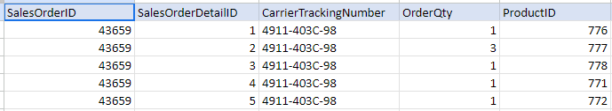

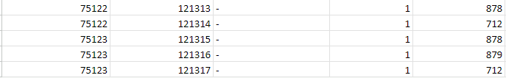

1. **SalesOrderHeader**

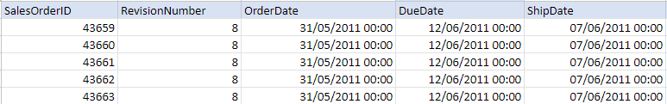

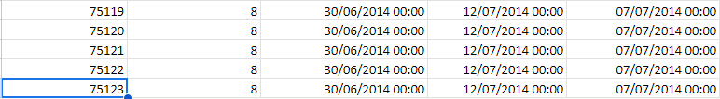

1. **SalesPerson**

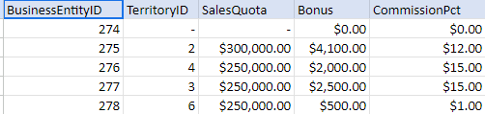

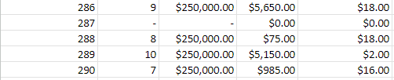

1. **SalesTerritory**

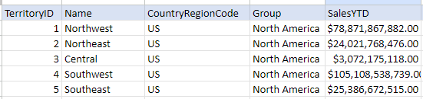

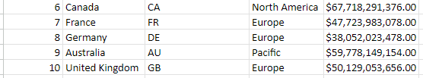

1. **DATA ANALYSIS**
2. **Definisi data analysis**

Data analysis adalah proses memeriksa dan menginterpretasi data untuk mendapatkan *insights atau actionable insights* berharga yang dapat digunakan untuk mendukung proses pengambilan keputusan, meminimalisirkan resiko, dan mengurangi bias pembuat keputusan.

**Kebutuhan 1**

**Meningkatkan penjualan kepada setiap pelanggan ritel.**

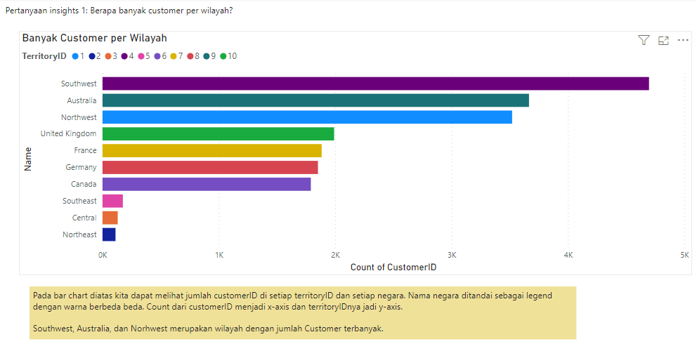

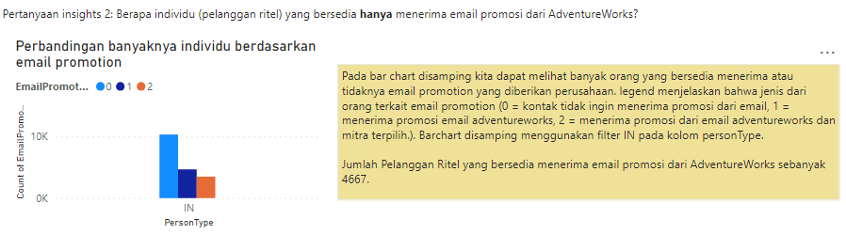

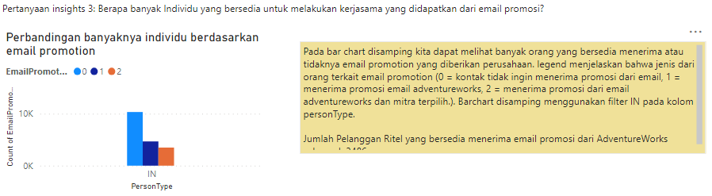

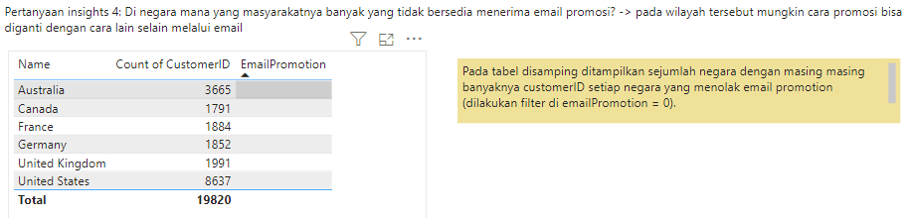

**Kebutuhan 2**

**Melakukan evaluasi di wilayah dengan TerritoryID 2, 3, dan 5 karena mengalami kerugian dibandingkan penjualan pada tahun sebelumnya.**

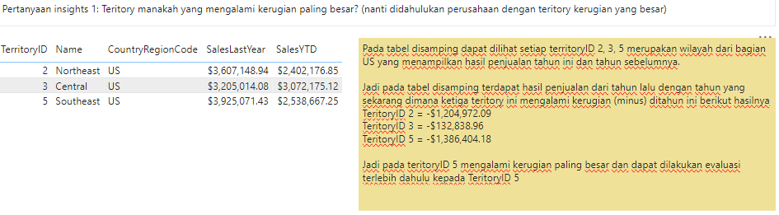

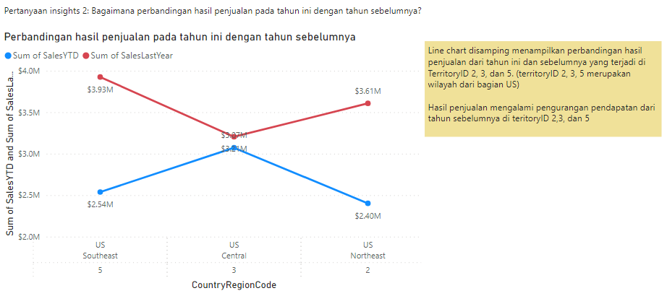

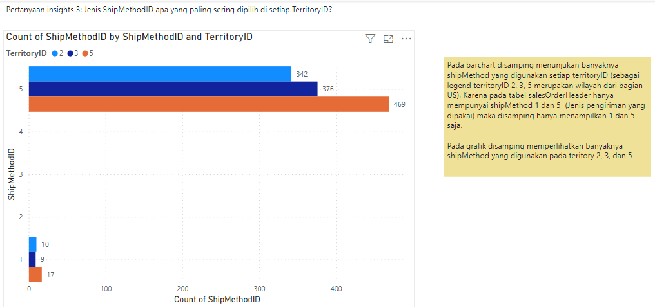

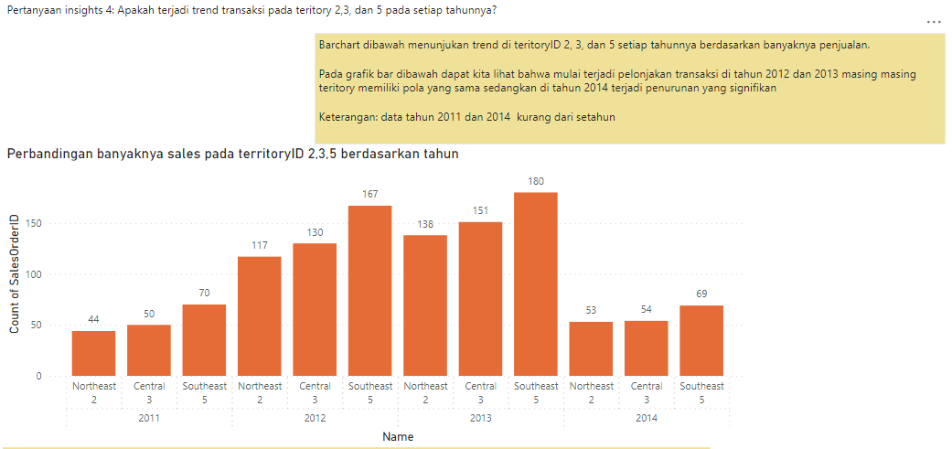

**Kebutuhan 3**

**Meningkatkan produksi atau persediaan produk dengan Kode Wilayah FR dan wilayah dengan TerritoryID 4 terutama produk dengan ProdukID 712 karena merupakan produk yang paling banyak dibeli oleh customer.**

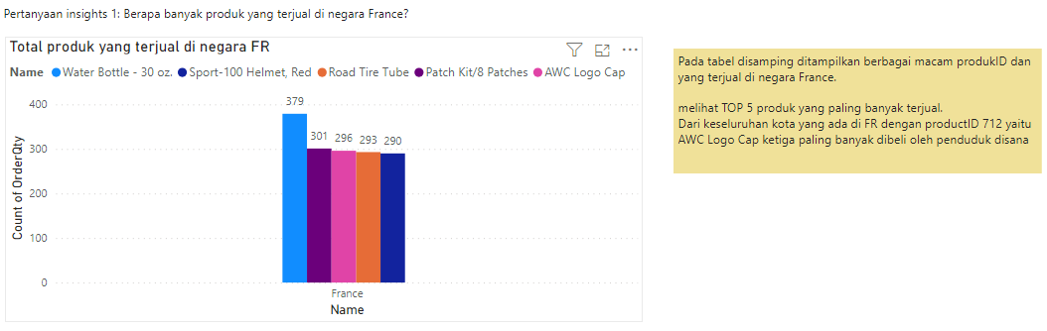

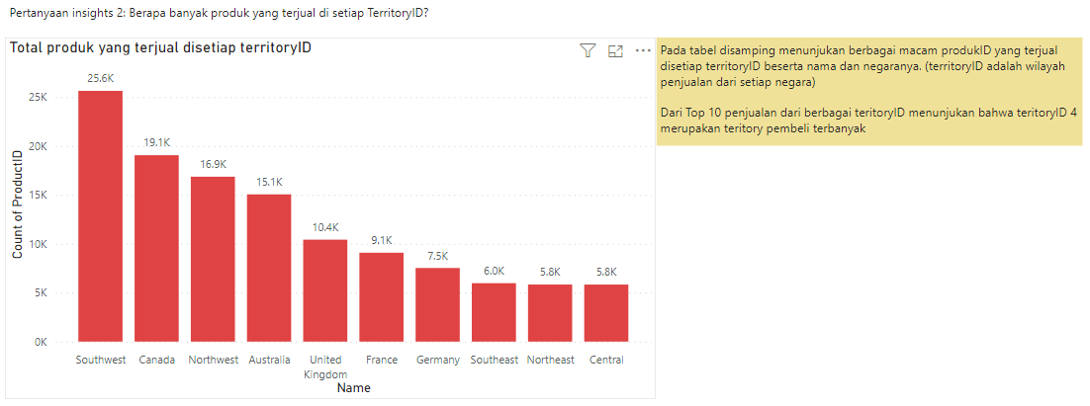

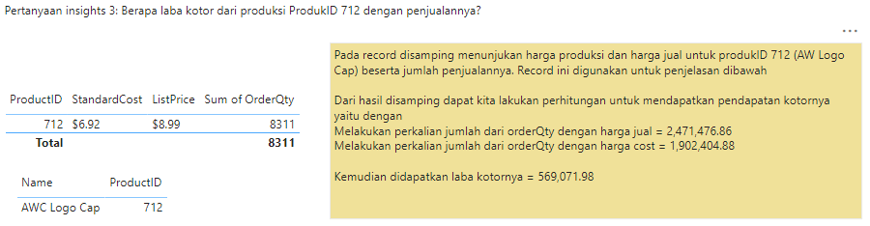

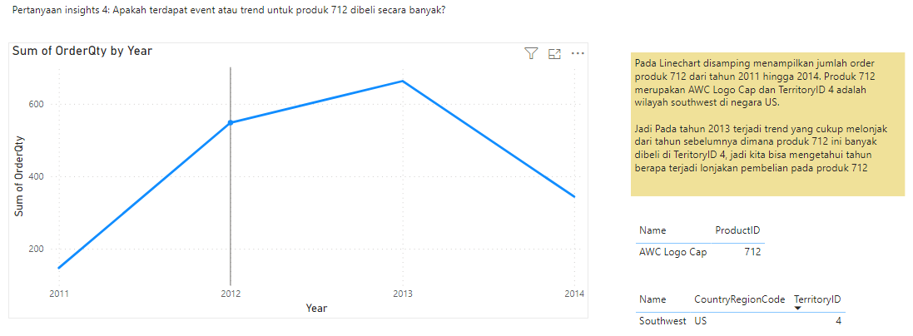

**Kebutuhan 4**

**Mempertimbangkan besaran bonus yang diberikan kepada para karyawan, seperti menurunkan besaran bonus yang diberikan karena besaran bonus tidak mempengaruhi besar keuntungan yang diperoleh perusahaan yang mana hal ini dapat membantu mengurangi besarnya pengeluaran dan kerugian.**

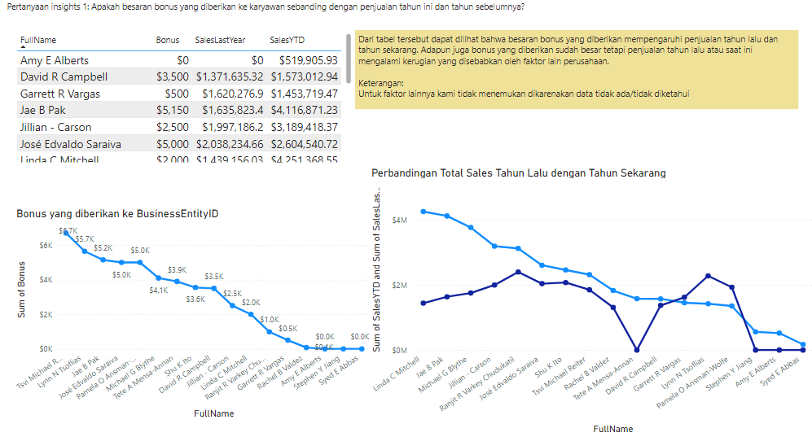

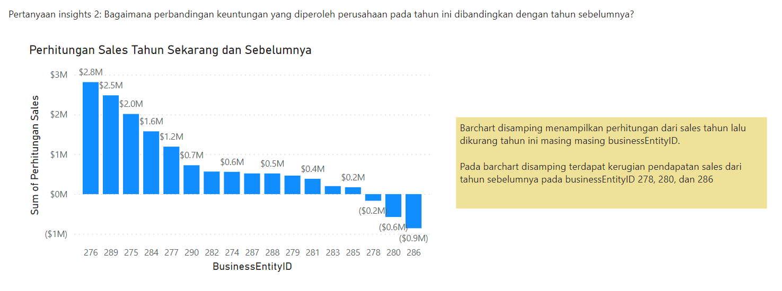

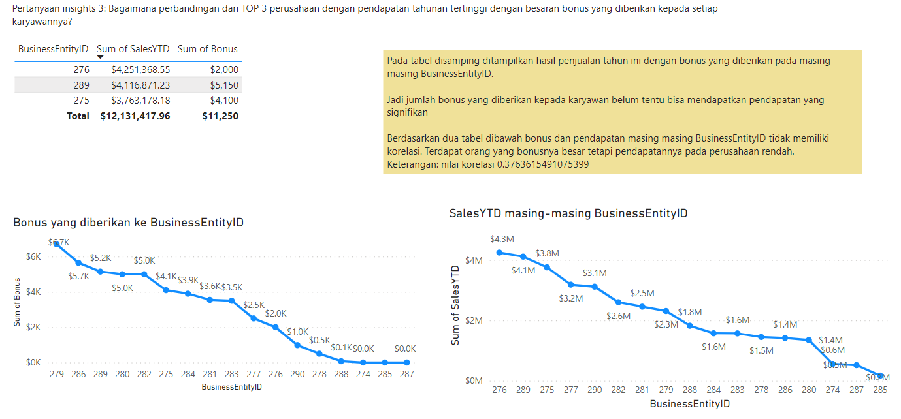

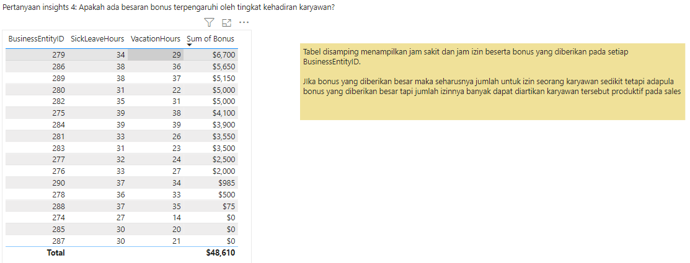

1. **DASHPORT**

**Definisi Dashport:**

Dashport merupakan kumpulan berbagai visualisasi yang saling berhubungan yang menampilkan analisis mendalam atas suatu topik dari suatu organisasi.

**Link dashport:**

|  |
| --- |
| [**https://app.powerbi.com/groups/me/reports/fa590dbc-7dfe-49a3-ae37-5ca5ef59a196?ctid=8850c7df-a3c9-4f0f-bef5-dd85775a44bd&pbi_source=linkShare**](https://app.powerbi.com/groups/me/reports/fa590dbc-7dfe-49a3-ae37-5ca5ef59a196?ctid=8850c7df-a3c9-4f0f-bef5-dd85775a44bd&pbi_source=linkShare) |

1. **Dashport 1**

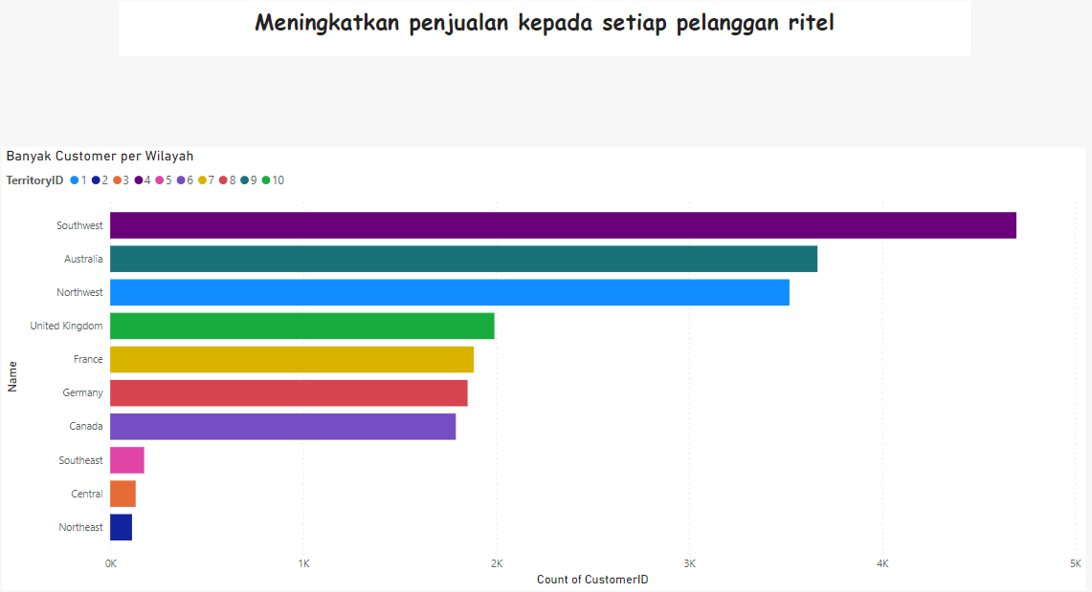

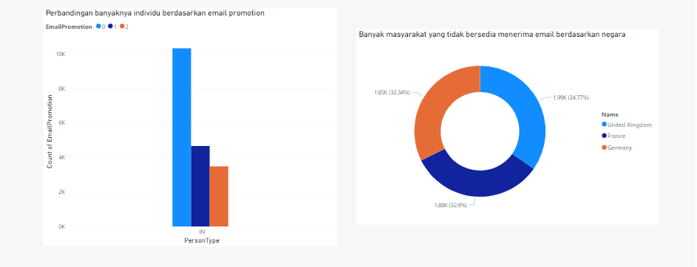

1. **Dashport 2**

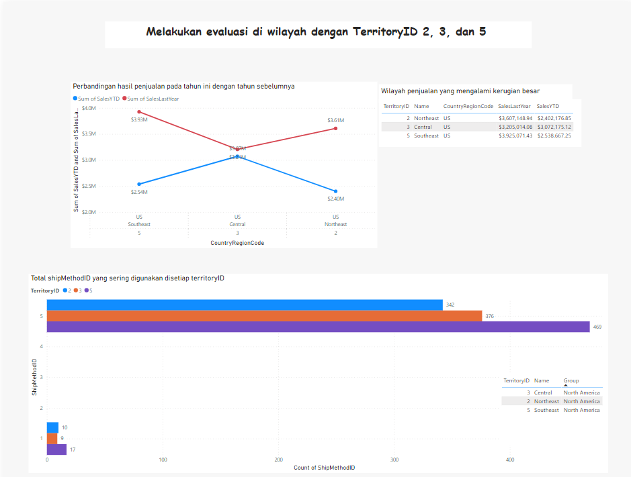

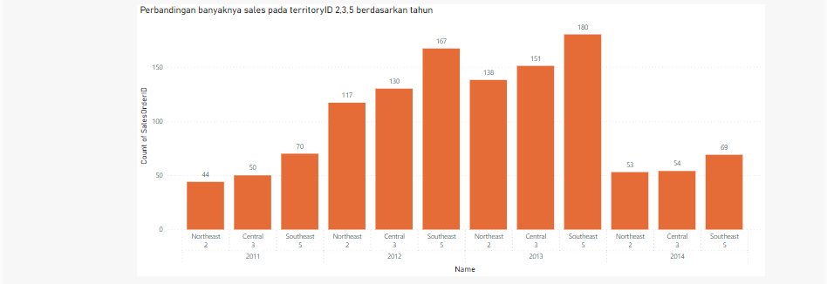

1. **Dashport 3**

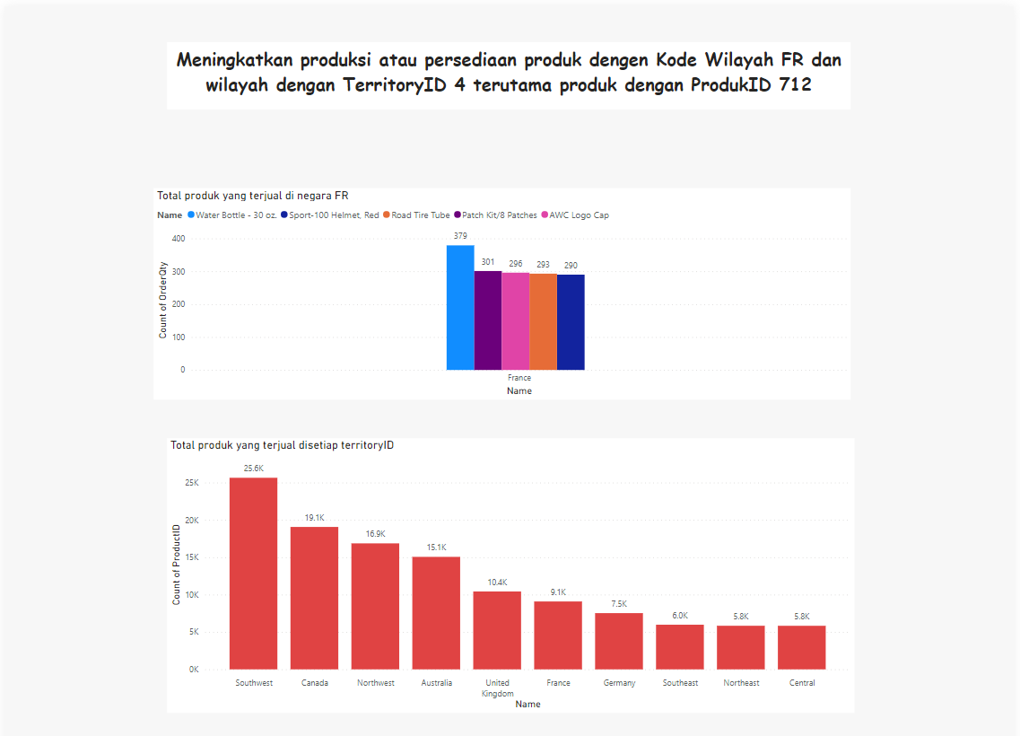

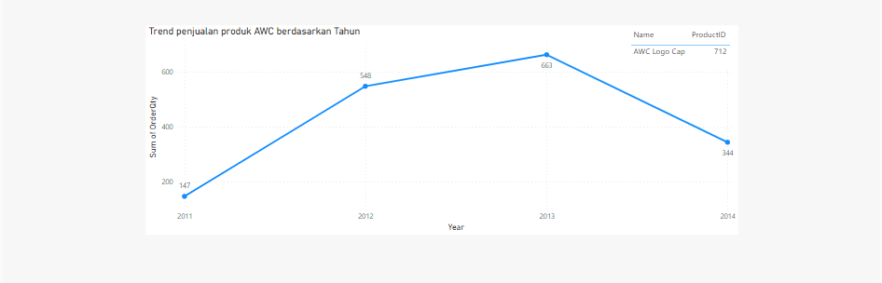

1. **Dashport 4**

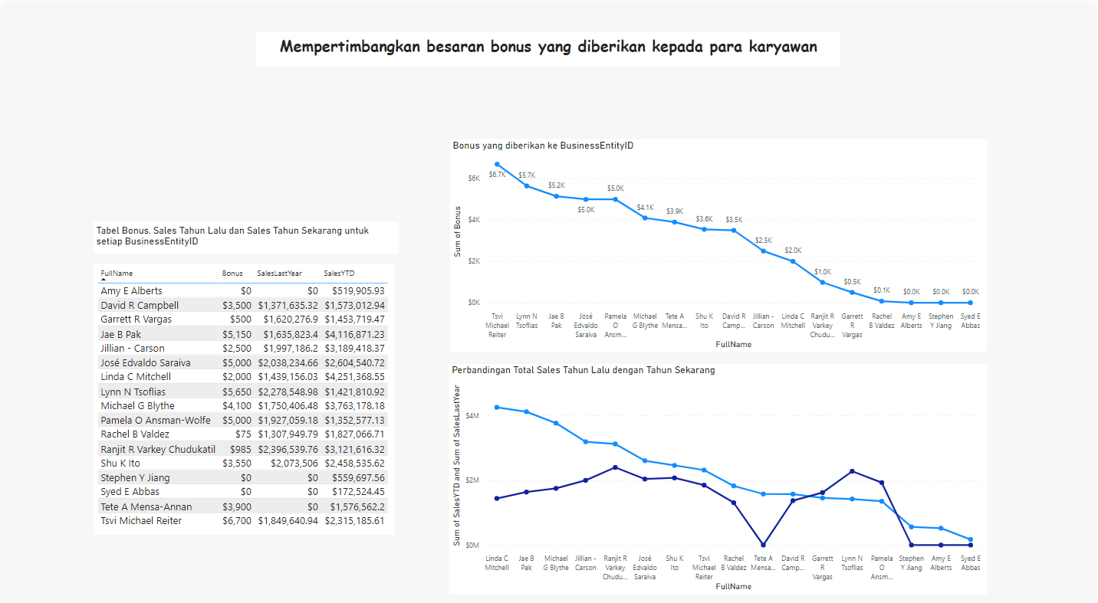

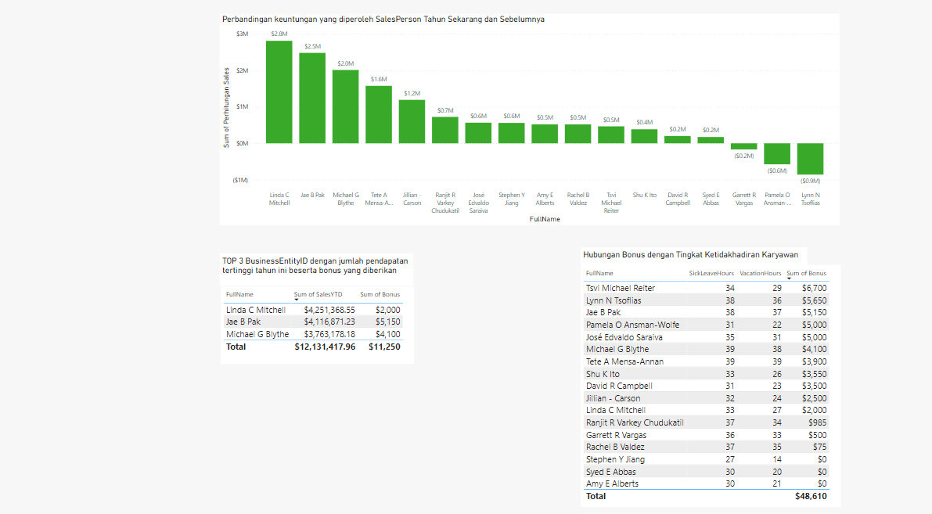

1. **ACTIONABLE INSIGHTS**

**Kebutuhan 1**

Berdasarkan insight-insight di atas perusahaan harus mengkaji ulang terkait email promosi yang diberikan karena cukup banyak negara yang individunya tidak bersedia menerima email promosi tersebut. Mungkin salah satu faktor banyaknya menolak email tersebut karena email promosi yang diberikan tidak menarik dan frekuensi pengiriman email yang tidak sesuai kebutuhan. Perusahaan dapat membuat kode diskon atau *voucher* yang hanya diberikan pada email, sehingga individu dapat tertarik menerima email tersebut.

**Kebutuhan 2**

Jadi berdasarkan pertanyaan insight diatas Sales pada territory 5 mengalami cukup kerugian yang besar maka dari itu perusahaan harus melakukan tindakan lebih lanjut terkait kerugian yang dialami, salah satu caranya yaitu dengan menggunakan shipMethod yang sama agar menghindari terjadinya lonjakan harga ongkir yang berbeda beda, karena dapat dilihat dari data diatas ship method yang banyak digunakan adalah ship method 5. Terjadinya trend di territory 2, 3, dan 5 pada tahun 2012 dan 2013 akan tetapi pada tahun 2014 trend tersebut menurun sangat signifikan. Trend tersebut dapat menjadi faktor ruginya perusahaan di territory_ID 2, 3, dan 5.

**Kebutuhan 3**

Jadi salah satu cara untuk meningkatkan produksi dalam suatu perusahaan, perusahaan harus sering kali mengikuti trend yang ada karena disitulah salah satu cara untuk meningkatkan produksi, selain itu perusahaan juga harus mampu melihat pasar mana saja yang sesuai dengan produk yang dijualnya. Menurut kami pasar yang sesuai untuk penjualan produkID 712 (AWC Logo Cap) tidak hanya terpaku pada pasar dunia sepeda, namun perusahaan dapat memperluas ke pasar *fashion* atau aksesoris.

**Kebutuhan 4**

Berdasarkan insight diatas dapat disimpulkan bahwa Perusahaan tidak perlu memberikan bonus besar kepada karyawan karena walaupun bonus besar tetapi pendapatan perusahaan tersebut tidak naik secara signifikan karena ada faktor-faktor lainnya. Perusahaan hendaknya memperkirakan besaran bonus yang diberikan kepada karyawan. Kita tidak bisa memperkirakan kisaran bonus yang diberikan karena banyak hal yang perlu ditimbangkan lebih lanjut, seperti hasil pendapatan perusahaan tersebut, kondisi pasar, kinerja penjualan, anggaran perusahaan, dsb. Contoh, jika pendapatan perusahaan kecil maka sebaiknya perusahaan jangan memberikan bonus yang cukup besar walaupun kinerja karyawan tersebut cukup baik.

1. **LAMPIRAN**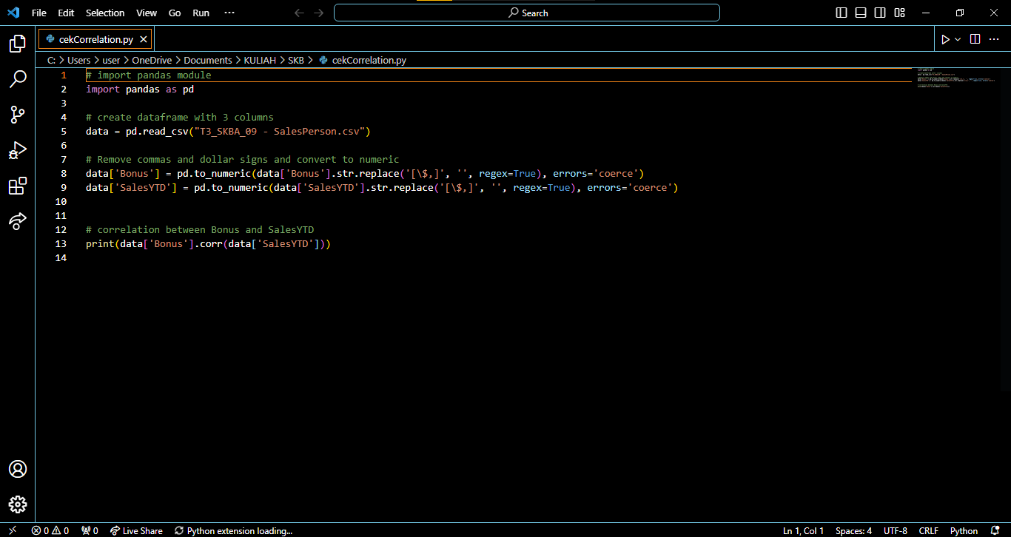

Gambar 1. Mengecek korelasi antara Bonus dengan Hasil Penjualan Tahun Ini (SalesYTD) dengan python

Data Dictionary AdventureWorks:  
<https://drive.google.com/file/d/1zSq_6g-SBZ4ZV0U1vCkPWJyWRahFSSHC/view>

AdventureWorks ERD:

<https://drive.google.com/file/d/11i9LsDVO8Uinoj_zwZ_YF8M4n4Kvu8uD/view>

Kebutuhan tambahan:

[Beberapa Penyebab Email Marketing Anda Tidak Maksimal (mtarget.co)](https://mtarget.co/blog/beberapa-penyebab-email-marketing-tidak-maksimal/)